Desarrollo de un Aplicativo web para el manejo de finanzas personales

Carlos Lindarte Santos

Henry Guerrero Vargas

Facultad de Ingenierías y Tecnológicas, Universidad Popular del Cesar

SS603: Ingeniería de software ll

Dr. Maribel Romero

12 de octubre de 2023

**Tabla de contenido**

1. DESCRIPCIÓN DETALLADA DEL SISTEMA 3

1.1 DESCRIPCIÓN DETALLADA DEL SISTEMA O APLICACION 3

1.2 MODELO DE REQUERIMIENTOS 5

1.2.1 Descripción Requisitos funcionales 5

1.2.2 Descripción Requisitos no funcionales 6

1.3 MODELO DE CASOS DE USO 7

1.3.1. Diagramas de caso de uso 7

1.3.2. Descripción de caso de uso 8

1.4 MODELO DE DISEÑO DEL SISTEMA 20

1.4.1. Diagrama de clases detallado 20

1.4.2 Diagramas de secuencias 21

1.4.3 Diagrama entidad relación 24

1.4.4 Diagrama de componentes 24

1.5 PRODUCTO DEL SOFTWARE 25

2.0 PRUEBAS DEL SOFTWARE 27

2.1 Introducción 27

2.2 PLANIFICACIÓN DE LAS PRUEBAS 28

2.2.1 Objetivos De Las Pruebas 28

2.2.2 Alcance De Las Pruebas 29

2.2.5 Responsables 31

2.3 PRUEBAS UNITARIAS 32

2.3.1 Análisis De Prueba 32

2.3.2 Diseño Casos de pruebas 50

2.3.3 Ejecución de las pruebas 56

2.3.4 Evaluación de la prueba 59

2.4 PRUEBAS DE INTEGRACIÓN 60

# DESCRIPCIÓN DETALLADA DEL SISTEMA

# DESCRIPCIÓN DETALLADA DEL SISTEMA O APLICACION

El Sistema de Gestión Financiera Personal es una aplicación web innovadora diseñada para empoderar a las personas en la gestión efectiva de sus finanzas personales. Esta aplicación se ha creado con el propósito de ofrecer a los usuarios una herramienta completa y amigable que les permita tomar el control total de sus ingresos y gastos, mejorar su educación financiera y lograr una mayor estabilidad económica.

**Características Clave:**

**Registro de Ingresos y Gastos**: Los usuarios pueden registrar fácilmente sus ingresos y gastos diarios de manera detallada. La aplicación ofrece una interfaz intuitiva que permite ingresar transacciones de manera eficiente, lo que simplifica el proceso de seguimiento financiero.

**Categorización Inteligente**: Nuestra aplicación utiliza una categorización inteligente que ayuda a los usuarios a clasificar automáticamente sus transacciones en categorías relevantes, como alimentos, vivienda, transporte, entretenimiento, y más. Además, los usuarios pueden personalizar estas categorías según sus necesidades individuales.

**Presupuestos Personalizados**: Los usuarios pueden establecer presupuestos personalizados para cada categoría de gastos. La aplicación realiza un seguimiento en tiempo real del gasto en relación con los presupuestos establecidos y proporciona alertas cuando se acercan o exceden los límites presupuestarios.

**Análisis de Datos Financieros**: Ofrecemos potentes herramientas de análisis que permiten a los usuarios comprender mejor sus hábitos de gasto. Esto incluye gráficos intuitivos y visualizaciones de datos que muestran tendencias de gasto a lo largo del tiempo. Los usuarios pueden ver informes detallados y obtener una visión completa de su situación financiera.

**Educación Financiera Integrada**: Reconociendo la importancia de la educación financiera, nuestra aplicación proporciona recursos educativos y consejos prácticos para ayudar a los usuarios a tomar decisiones financieras más informadas. Esto incluye artículos, tutoriales y herramientas interactivas.

**Metas de Ahorro y Planificación Financiera**: Los usuarios pueden establecer metas de ahorro a corto y largo plazo. La aplicación realiza un seguimiento del progreso hacia estas metas y ofrece recomendaciones personalizadas para ayudar a los usuarios a alcanzar sus objetivos financieros.

**Seguridad y Privacidad**: La seguridad de los datos es una prioridad. Utilizamos tecnologías de cifrado avanzadas para proteger la información financiera de los usuarios y garantizar su privacidad.

En resumen, el Sistema de Gestión Financiera Personal es una aplicación web integral diseñada para ayudar a las personas a administrar sus finanzas de manera efectiva, aprender sobre sus hábitos financieros y tomar el control de su futuro financiero. Con características avanzadas y recursos educativos, esta aplicación tiene como objetivo mejorar la vida financiera de sus usuarios y brindarles la confianza necesaria para tomar decisiones financieras sólidas.

# MODELO DE REQUERIMIENTOS

## 1.2.1 Descripción Requisitos funcionales

|  |  |  |
| --- | --- | --- |
| **Requerimientos funcionales** | | |
| **N**° | **Requerimiento** | **Descripción del requerimiento** |
| **RF1** | Autenticar de Usuario | Se requiere un módulo que permita la autenticación, registro y validación de los usuarios con los diferentes perfiles, los cuales son administrador y usuario. |
| **RF2** | Personalizar Usuario | Se requiere un módulo para usuarios el cual permita gestionar un usuario los campos requeridos para este módulo son los siguientes: nombre, foto. |
| **RF3** | Gestionar de Credenciales | Se requiere un módulo para el usuario el cual permite gestionar las credenciales del usuario para este módulo necesitamos los campos de: contraseña actual y contraseña nueva |
| **RF4** | Desarrollar dashboard Principal | Se debe contar con un dashboard para mostrar la información donde se podrá encontrar el balance general, saldo, gasto más alto del mes, ver los gastos del mes por las diferentes categorías, los registros más recientes de los gastos. |
| **RF5** | Ingresar Gasto | Se debe contar con un módulo donde podrá ingresar el gasto y la categoría de este. |
| **RF6** | Graficar de Gastos | Se debe contar con una gráfica las estadísticas de los gastos con relación al tiempo |
| **RF7** | Gestionar Presupuesto | Se requiere un módulo para el usuario el cual permite gestionar el presupuesto |
| **RF8** | Desarrollar Historial de Gastos | Se requiere un módulo para el usuario el cual mostrara la historia de gastos hecha por el usuario a lo largo del tiempo contara con los campos: titulo, categoría, cantidad y un botón de acción |
| **RF9** | Desarrollar Panel de Administrador | Se requiere un módulo para el administrador donde se encontrará un dashboard donde se encontrarán estadísticas de uso de la aplicación por parte de los usuarios |
| **RF10** | Crear Categorías de gastos | Se requiere un módulo donde el administrador podrá crear más categorías de gastos los campos necesaria para este módulo son: nombre y color de la categoría |

## 1.2.2 Descripción Requisitos no funcionales

|  |  |  |
| --- | --- | --- |
| **Requerimientos no funcionales** | | |
| **N°** | **Requerimiento** | **Descripción del requerimiento** |
| **RNF1** | Configurar Portabilidad | El sitio web debe ser accesible desde cualquier dispositivo conectado a internet. |
| **RNF2** | Configurar el Entorno | El aplicativo web tendrá un entorno amigable con el usuario. |
| **RNF3** | Configurar la Compatibilidad | El aplicativo web será compatible con cualquier tipo de motor de búsqueda. |
| **RNF4** | Configurar la Seguridad | El aplicativo web será divido en partes para la seguridad del sistema y solo será permitido a los administradores ingresar en cierta zona del sistema. |
| **RNF5** | Configurar el Manejo de los datos | El aplicativo web tendrá una disponibilidad de varios usuarios ingresar al sistema sin tener fallo del sistema |

# MODELO DE CASOS DE USO

## 1.3.1. Diagramas de caso de uso

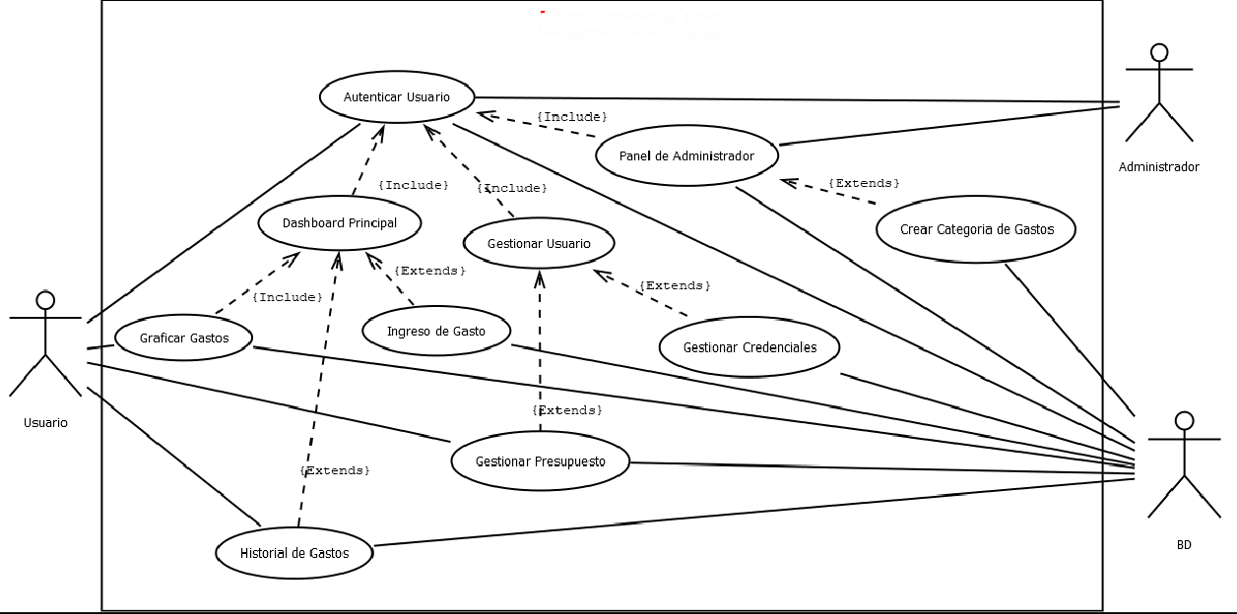

## 1.3.2. Descripción de caso de uso

|  |  |  |
| --- | --- | --- |
| Documentación de caso de uso | | |
| Caso de uso | 1 | Autenticar de Usuario |
| Actores | | Usuario, Administrador |
| Tipo propósito | | Asociación |
| Descripción | | Este caso de uso tiene como objetivo permitir la autenticación, registro y validación de usuarios con diferentes perfiles, que pueden ser administradores o usuarios regulares. |
| Precondición | | * El sistema está en funcionamiento. * No se ha iniciado sesión con un usuario previamente. |
| Postcondición | | * El usuario ha iniciado sesión en el sistema. * En el caso de registro, se ha creado un nuevo usuario en la base de datos. |
| Flujo normal | | 1. El usuario o administrador accede a la página de inicio de sesión del sistema. 2. El sistema muestra un formulario de inicio de sesión con campos para ingresar el nombre de usuario y la contraseña. 3. El usuario o administrador ingresa su nombre de usuario y contraseña. 4. El sistema verifica las credenciales ingresadas. 5. Si las credenciales son válidas y el usuario existe en la base de datos, el sistema autentica al usuario y le otorga acceso al sistema con los permisos correspondientes. 6. Si el usuario es un administrador, se le redirige a la interfaz de administrador. Si es un usuario regular, se le redirige a la interfaz de usuario. 7. Si las credenciales son inválidas, se muestra un mensaje de error y se regresa al paso 2. |
| Flujo alternativo | | 1. Si el usuario o administrador no tiene una cuenta, puede seleccionar la opción de registro en el formulario de inicio de sesión. 2. Se muestra un formulario de registro con campos para ingresar información personal. 3. El usuario o administrador ingresa la información requerida. 4. El sistema valida la información ingresada. 5. Si la información es válida, se crea un nuevo usuario en la base de datos con el perfil correspondiente (administrador o usuario). 6. El sistema autentica al nuevo usuario y le otorga acceso al sistema. |
| Excepciones | | Si el sistema experimenta un error inesperado durante el proceso de autenticación o registro, se mostrará un mensaje de error y se informará al usuario para que vuelva a intentarlo o se comunique con el soporte técnico. |

|  |  |  |
| --- | --- | --- |
| Documentación de caso de uso | | |
| Caso de uso | 2 | Personalizar Usuario |
| Actores | | Usuario |
| Tipo propósito | | Asociación |
| Descripción | | Este caso de uso tiene como objetivo permitir a los usuarios personalizar su perfil en el sistema, gestionando los campos de nombre y foto. |
| Precondición | | El usuario ha iniciado sesión en el sistema |
| Postcondición | | Los cambios en el perfil del usuario (nombre y foto) se guardan en el sistema. |
| Flujo normal | | 1. El usuario accede a la página de configuración de su perfil en el sistema. 2. El sistema muestra los campos disponibles para personalización, que incluyen nombre y foto. 3. El usuario modifica los campos que desea personalizar:    * El usuario puede cambiar su nombre.    * El usuario puede cargar o cambiar su foto de perfil. 4. El usuario confirma los cambios. 5. El sistema valida los cambios realizados. 6. Si los cambios son válidos, se actualizan en la base de datos y se guarda la nueva información del perfil del usuario. 7. El sistema muestra un mensaje de confirmación de la actualización exitosa del perfil. |
| Flujo alternativo | | 1. En cualquier momento antes de confirmar los cambios, el usuario puede optar por cancelar la operación de personalización. 2. Los cambios no se guardan, y se mantiene la información del perfil tal como estaba antes de iniciar la personalización. |
| Excepciones | | Si el sistema detecta datos inválidos o incompletos en los campos de personalización, se mostrará un mensaje de error y se pedirá al usuario que corrija los datos antes de continuar. |

|  |  |  |
| --- | --- | --- |
| Documentación de caso de uso | | |
| Caso de uso | 3 | Gestionar Credenciales |
| Actores | | Usuario |
| Tipo propósito | | Asociación |
| Descripción | | Este caso de uso tiene como objetivo permitir a los usuarios gestionar sus credenciales en el sistema, lo que incluye cambiar su contraseña. Para realizar esta gestión, se requieren los campos de "contraseña actual" y "contraseña nueva". |
| Precondición | | El usuario ha iniciado sesión en el sistema. |
| Postcondición | | Las credenciales del usuario se actualizan con la nueva contraseña. |
| Flujo normal | | 1. El usuario accede a la página de gestión de credenciales en el sistema. 2. El sistema muestra los campos disponibles para gestionar las credenciales: "Contraseña actual" y "Contraseña nueva". 3. El usuario ingresa su contraseña actual en el campo correspondiente. 4. El usuario ingresa su nueva contraseña en el campo "Contraseña nueva". 5. El usuario confirma la nueva contraseña en un campo adicional. 6. El sistema valida que la contraseña actual ingresada coincida con la contraseña actual del usuario en la base de datos. 7. Si la contraseña actual es correcta y la nueva contraseña cumple con los requisitos de seguridad, se actualiza la contraseña en la base de datos. 8. El sistema muestra un mensaje de confirmación de la actualización exitosa de las credenciales. |
| Flujo alternativo | | 1. En cualquier momento antes de confirmar el cambio de contraseña, el usuario puede optar por cancelar la operación de gestión de credenciales. 2. Los cambios no se guardan, y la contraseña actual permanece sin cambios. |
| Excepciones | | Si la contraseña actual ingresada es incorrecta o la nueva contraseña no cumple con los requisitos de seguridad, se mostrará un mensaje de error y se pedirá al usuario que corrija los datos antes de continuar. |

|  |  |  |
| --- | --- | --- |
| Documentación de caso de uso | | |
| Caso de uso | 4 | Desarrollar dashboard Principal |
| Actores | | Usuario |
| Tipo propósito | | Asociación |
| Descripción | | Este caso de uso tiene como objetivo desarrollar un panel de control principal que permita a los usuarios acceder a información importante relacionada con sus finanzas, incluyendo el balance general, el saldo, el gasto más alto del mes, los gastos del mes por categorías y los registros más recientes de gastos. |
| Precondición | | El usuario ha iniciado sesión en el sistema. |
| Postcondición | | El usuario tiene acceso al panel de control principal con la información solicitada. |
| Flujo normal | | 1. El usuario inicia sesión en el sistema. 2. Después de la autenticación, el sistema redirige al usuario al panel de control principal. 3. En el panel de control principal, se presentan las siguientes secciones: a. Balance General: Muestra el estado financiero general del usuario, incluyendo ingresos y gastos totales. b. Saldo Actual: Muestra el saldo actual de la cuenta del usuario. c. Gasto Más Alto del Mes: Muestra el gasto más alto registrado durante el mes actual. d. Gastos por Categoría: Presenta un gráfico o tabla que desglosa los gastos del usuario por categorías (por ejemplo, alimentación, transporte, entretenimiento, etc.). e. Registros Más Recientes: Muestra una lista de los registros más recientes de gastos realizados por el usuario. 4. El usuario puede interactuar con las secciones del panel para obtener detalles adicionales, como ver la lista completa de gastos del mes, actualizar la información del balance, etc. |
| Flujo alternativo | | El usuario puede tener la opción de personalizar el panel de control según sus preferencias. Por ejemplo, podría permitirse a los usuarios seleccionar qué información desean ver en el dashboard principal o cambiar el orden de las secciones. |
| Excepciones | | Si se produce un error técnico durante la carga del panel de control, se mostrará un mensaje de error y se aconsejará al usuario que intente nuevamente o se comunique con el soporte técnico. |

|  |  |  |
| --- | --- | --- |
| Documentación de caso de uso | | |
| Caso de uso | 5 | Ingresar Gasto |
| Actores | | Usuario |
| Tipo propósito | | Asociación |
| Descripción | | Este caso de uso tiene como objetivo permitir a los usuarios ingresar información sobre sus gastos, incluyendo la cantidad del gasto y su categoría. |
| Precondición | | El usuario ha iniciado sesión en el sistema. |
| Postcondición | | La información sobre el gasto se registra en el sistema. |
| Flujo normal | | 1. El usuario accede a la sección de ingreso de gastos en el sistema. 2. El sistema muestra un formulario de ingreso de gastos con los siguientes campos: a. Cantidad del Gasto: El usuario ingresa la cantidad del gasto. b. Categoría del Gasto: El usuario selecciona la categoría a la que pertenece el gasto (por ejemplo, alimentación, transporte, entretenimiento, etc.). 3. El usuario completa los campos del formulario. 4. El sistema valida los datos ingresados, asegurándose de que la cantidad del gasto sea un número válido y que se haya seleccionado una categoría. 5. Si los datos son válidos, el sistema registra el gasto en la base de datos, asociándolo con la cuenta del usuario y la categoría seleccionada. 6. El sistema muestra un mensaje de confirmación de que el gasto se ha registrado con éxito. |
| Flujo alternativo | | 1. En cualquier momento antes de confirmar el ingreso del gasto, el usuario puede optar por cancelar la operación. 2. Los datos del gasto no se registran y se regresa a la vista anterior. |
| Excepciones | | Si la cantidad del gasto no es un número válido o si no se ha seleccionado una categoría, se mostrará un mensaje de error y se pedirá al usuario que corrija los datos antes de continuar. |
|  | |  |
| Documentación de caso de uso | | |
| Caso de uso | 6 | Graficar Gastos |
| Actores | | Usuario |
| Tipo propósito | | Asociación |
| Descripción | | Este caso de uso tiene como objetivo permitir a los usuarios visualizar estadísticas de gastos en relación al tiempo mediante gráficos, lo que proporciona una representación visual de la información de gastos. |
| Precondición | | * El usuario ha iniciado sesión en el sistema. * El usuario ha ingresado datos de gastos en el sistema. |
| Postcondición | | El usuario puede ver gráficos que muestran estadísticas de gastos en relación al tiempo. |
| Flujo normal | | 1. El usuario accede a la sección de "Estadísticas" o "Gráficos" en el sistema. 2. El sistema muestra una interfaz que permite al usuario configurar los parámetros para generar los gráficos. Esto puede incluir: a. Selección del período de tiempo (por ejemplo, mes, trimestre, año). b. Selección de categorías específicas de gastos a incluir en el gráfico (opcional). 3. El usuario configura los parámetros según sus preferencias. 4. El sistema genera gráficos de estadísticas de gastos en relación al tiempo, basándose en los datos de gastos registrados en el sistema. 5. Los gráficos se presentan al usuario, lo que le permite visualizar información sobre cómo ha variado su gasto a lo largo del tiempo. 6. El usuario puede interactuar con los gráficos, como hacer zoom, cambiar el tipo de gráfico (por ejemplo, gráfico de barras, gráfico de líneas, gráfico circular), y ver detalles específicos al pasar el cursor sobre puntos o barras del gráfico. |
| Flujo alternativo | | El usuario puede tener la opción de personalizar la apariencia de los gráficos, como cambiar los colores, agregar etiquetas, y guardar configuraciones personalizadas para futuras visualizaciones. |
| Excepciones | | Si el usuario no ha ingresado datos de gastos suficientes en el sistema para generar estadísticas, se mostrará un mensaje informativo indicando que no hay datos disponibles para la generación de gráficos. |

|  |  |  |
| --- | --- | --- |
| Documentación de caso de uso | | |
| Caso de uso | 7 | Gestionar Presupuesto |
| Actores | | Usuario |
| Tipo propósito | | Asociación |
| Descripción | | Este caso de uso tiene como objetivo permitir a los usuarios gestionar su presupuesto dentro del sistema, lo que implica establecer un presupuesto, realizar un seguimiento de los gastos y ajustar el presupuesto según sea necesario. |
| Precondición | | El usuario ha iniciado sesión en el sistema. |
| Postcondición | | El usuario ha gestionado su presupuesto, incluyendo su creación, seguimiento y posible ajuste. |
| Flujo normal | | 1. El usuario accede a la sección de "Presupuesto" o "Gestión de Presupuesto" en el sistema. 2. El sistema muestra una interfaz que permite al usuario configurar su presupuesto, que puede incluir los siguientes elementos: a. Establecer un monto total de presupuesto. b. Asignar categorías y montos específicos a las áreas del presupuesto (por ejemplo, alimentos, transporte, entretenimiento, etc.). 3. El usuario configura el presupuesto según sus necesidades. 4. El sistema permite al usuario realizar un seguimiento de los gastos en relación al presupuesto establecido. Esto podría incluir la entrada manual de gastos o la sincronización con datos de gastos anteriores. 5. El sistema muestra información sobre cómo se están utilizando los fondos en comparación con el presupuesto, proporcionando un resumen de gastos por categoría. 6. El usuario puede ajustar el presupuesto en cualquier momento, ya sea aumentando o reduciendo los montos asignados a categorías específicas o al presupuesto general. 7. El sistema registra los cambios en el presupuesto. 8. El usuario puede ver estadísticas y resúmenes de gastos y presupuesto en la interfaz de gestión de presupuesto. |
| Flujo alternativo | | El sistema podría permitir al usuario acceder a un historial de presupuestos anteriores y sus respectivos registros de gastos para llevar un seguimiento a lo largo del tiempo. |
| Excepciones | | Si el usuario intenta asignar un monto de presupuesto no válido o realizar una acción que no cumple con las reglas de presupuesto, se mostrará un mensaje de error y se pedirá al usuario que corrija los datos antes de continuar. |

|  |  |  |
| --- | --- | --- |
| Documentación de caso de uso | | |
| Caso de uso | 8 | Desarrollar Historial de Gasto |
| Actores | | Usuario |
| Tipo propósito | | Asociación |
| Descripción | | Este caso de uso tiene como objetivo permitir a los usuarios acceder a un historial de gastos realizados a lo largo del tiempo. El historial muestra información detallada sobre cada gasto, incluyendo título, categoría, cantidad y opciones para realizar acciones relacionadas con los gastos. |
| Precondición | | * El usuario ha iniciado sesión en el sistema. * El usuario ha registrado gastos en el sistema. |
| Postcondición | | El usuario puede ver y gestionar su historial de gastos, incluyendo la capacidad de realizar acciones específicas en los gastos. |
| Flujo normal | | 1. El usuario accede a la sección de "Historial de Gastos" en el sistema. 2. El sistema muestra una lista de gastos registrados a lo largo del tiempo. 3. Cada elemento de la lista incluye los siguientes campos: a. Título: Describe brevemente el gasto o proporciona una referencia para identificarlo. b. Categoría: Indica la categoría a la que pertenece el gasto (por ejemplo, alimentación, transporte, entretenimiento, etc.). c. Cantidad: Muestra el monto del gasto. d. Botón de Acción: Proporciona opciones para realizar acciones relacionadas con el gasto, como ver detalles adicionales, editar, eliminar, etc. 4. El usuario puede explorar la lista de gastos y, si es necesario, realizar acciones en los gastos, como editar un gasto o eliminarlo. 5. El sistema registra las acciones realizadas por el usuario en el historial de gastos. |
| Flujo alternativo | | El sistema podría permitir al usuario filtrar y ordenar la lista de gastos según diferentes criterios, como fecha, categoría o cantidad, para facilitar la búsqueda y visualización de gastos específicos. |
| Excepciones | | Si el usuario no ha registrado ningún gasto en el sistema, se mostrará un mensaje informativo indicando que no hay datos disponibles en el historial de gastos. |

|  |  |  |
| --- | --- | --- |
| Documentación de caso de uso | | |
| Caso de uso | 9 | Desarrollar Panel de Administrador |
| Actores | | Administrador |
| Tipo propósito | | Asociación |
| Descripción | | Este caso de uso tiene como objetivo desarrollar un panel de control para los administradores que les permite acceder a estadísticas de uso de la aplicación por parte de los usuarios. El panel proporcionará información valiosa sobre cómo se utiliza la aplicación. |
| Precondición | | El administrador ha iniciado sesión en el sistema con privilegios de administrador. |
| Postcondición | | El administrador tiene acceso al panel de control con estadísticas de uso de la aplicación. |
| Flujo normal | | 1. El administrador inicia sesión en el sistema con credenciales de administrador. 2. Después de la autenticación, el sistema redirige al administrador al panel de control del administrador. 3. En el panel de control del administrador, se presentan estadísticas y gráficos que muestran información sobre el uso de la aplicación por parte de los usuarios. 4. Las estadísticas pueden incluir datos como: a. Número de usuarios registrados. b. Número de usuarios activos en un período de tiempo específico. c. Estadísticas sobre el uso de características específicas de la aplicación. d. Datos demográficos de los usuarios. 5. El administrador puede interactuar con las estadísticas para ver detalles adicionales, cambiar el período de tiempo, filtrar por parámetros específicos, o exportar datos para su análisis adicional. 6. El sistema registra el acceso y las acciones realizadas por el administrador en el panel de control. |
| Flujo alternativo | | El sistema podría permitir al administrador personalizar el panel de control según sus preferencias, como seleccionar qué estadísticas desean ver en el panel principal o cambiar la apariencia de los gráficos y tablas. |
| Excepciones | | En caso de error técnico durante el proceso de visualización o gestión del panel de administrador, se mostrará un mensaje de error y se recomendará al administrador intentarlo más tarde. |

|  |  |  |
| --- | --- | --- |
| Documentación de caso de uso | | |
| Caso de uso | 10 | Crear Categorías de Gastos |
| Actores | | Administrador |
| Tipo propósito | | Asociación |
| Descripción | | Este caso de uso tiene como objetivo permitir a los administradores agregar nuevas categorías de gastos al sistema. Cada categoría debe tener un nombre y un color asociado para facilitar la organización y la visualización de los gastos. |
| Precondición | | El administrador ha iniciado sesión en el sistema con privilegios de administrador. |
| Postcondición | | Se ha creado una nueva categoría de gastos en el sistema con el nombre y el color especificados. |
| Flujo normal | | 1. El administrador inicia sesión en el sistema con sus credenciales de administrador. 2. Después de la autenticación, el sistema redirige al administrador al panel de control del administrador. 3. En el panel de control del administrador, se presenta una opción para crear una nueva categoría de gastos. 4. El administrador selecciona la opción de "Crear Categoría de Gastos". 5. El sistema muestra un formulario de creación de categoría de gastos con los siguientes campos: a. Nombre de la Categoría: El administrador ingresa un nombre descriptivo para la nueva categoría de gastos. b. Color de la Categoría: El administrador selecciona un color o introduce un código de color para asociarlo a la categoría. 6. El administrador completa los campos del formulario. 7. El sistema valida la información ingresada, asegurándose de que se haya proporcionado un nombre y un color válidos. 8. Si los datos son válidos, el sistema crea la nueva categoría de gastos en el sistema y asocia el nombre y el color especificados. 9. Se muestra un mensaje de confirmación de que la categoría de gastos se ha creado con éxito. |
| Flujo alternativo | | 1. En cualquier momento antes de confirmar la creación de la categoría de gastos, el administrador puede optar por cancelar la operación. 2. Los datos de la categoría de gastos no se guardan y se regresa al panel de control del administrador. |
| Excepciones | | Si el administrador no proporciona un nombre o un color válidos para la nueva categoría de gastos, se mostrará un mensaje de error y se pedirá al administrador que corrija los datos antes de continuar. |

# MODELO DE DISEÑO DEL SISTEMA

## 1.4.1. Diagrama de clases detallado

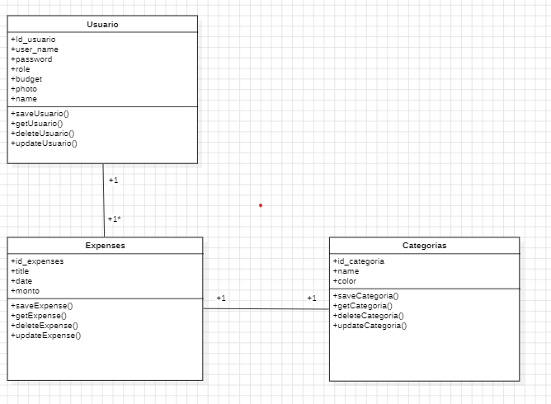

## 1.4.2 Diagramas de secuencias

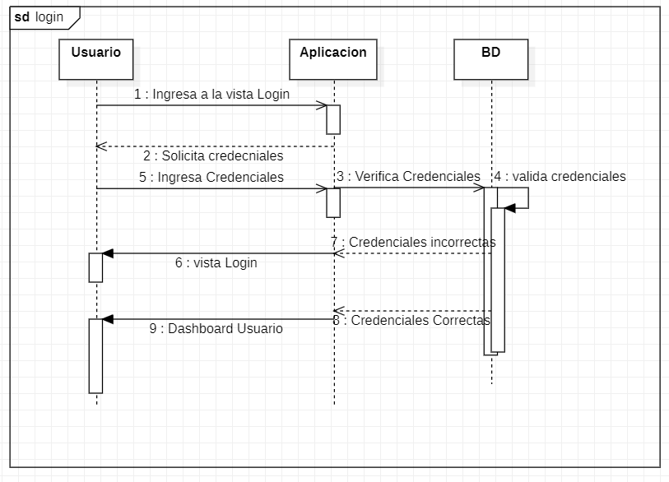

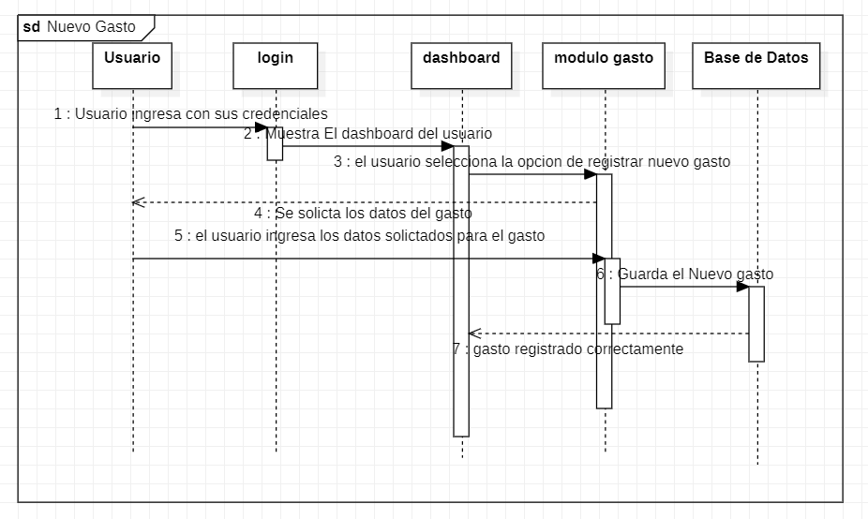

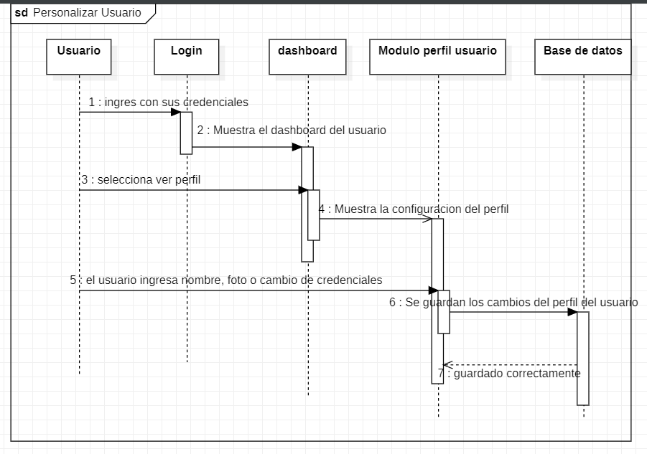  
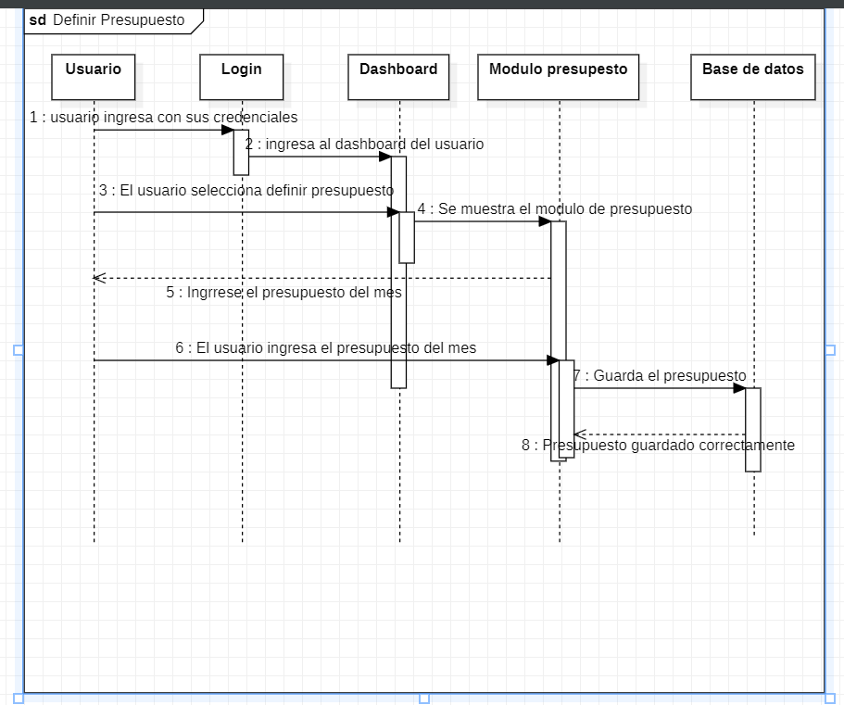

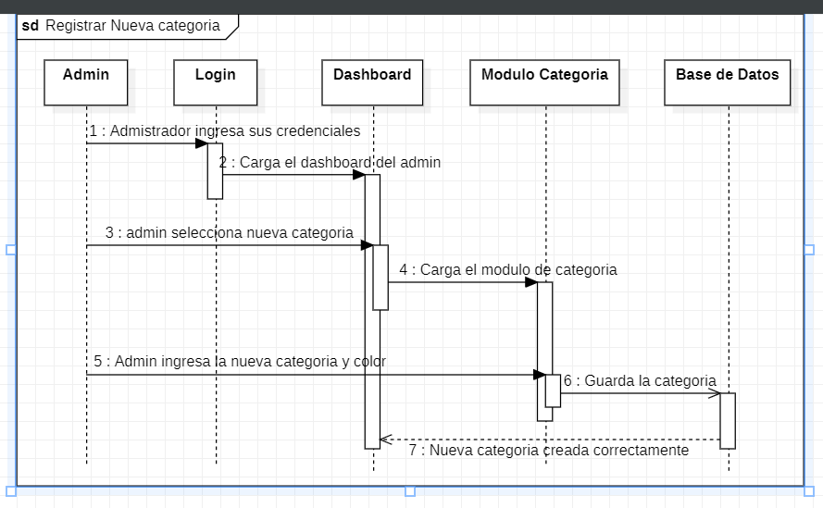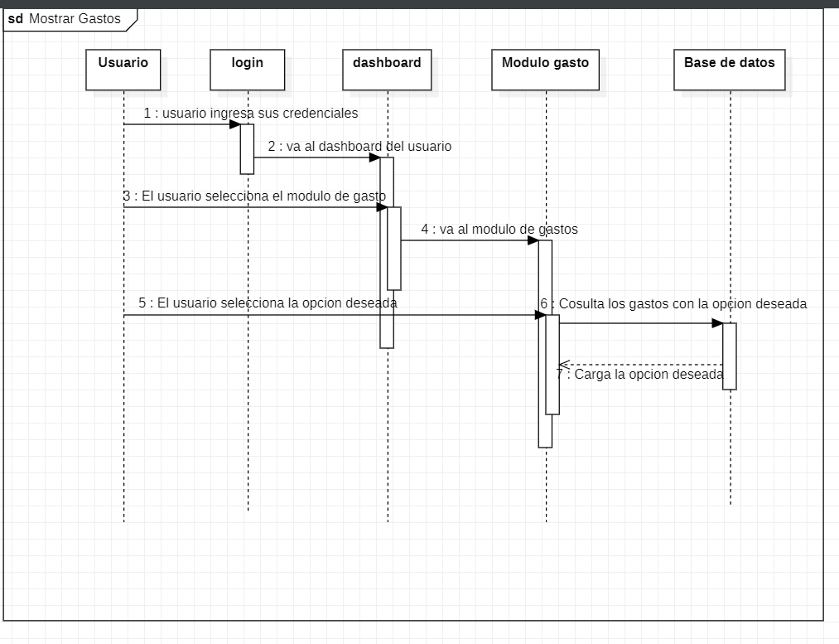

## Diagrama entidad relación

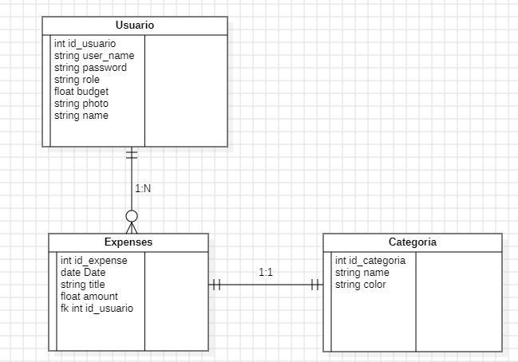

## Diagrama de componentes

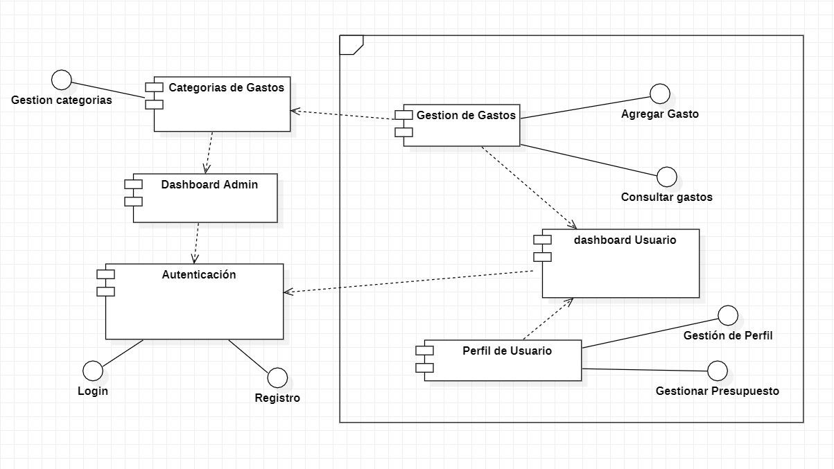

# PRODUCTO DEL SOFTWARE

[**Link del Repositorio**](https://github.com/Guerrahgv/expense-app)

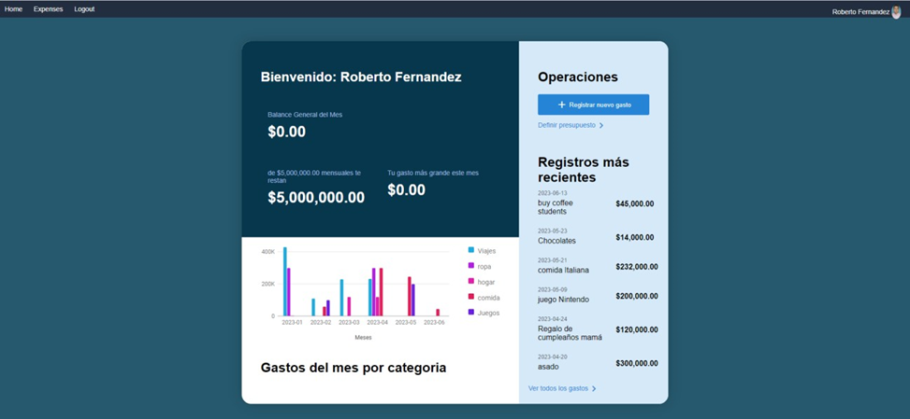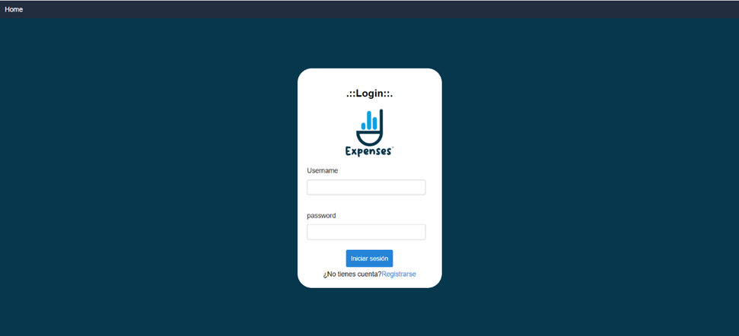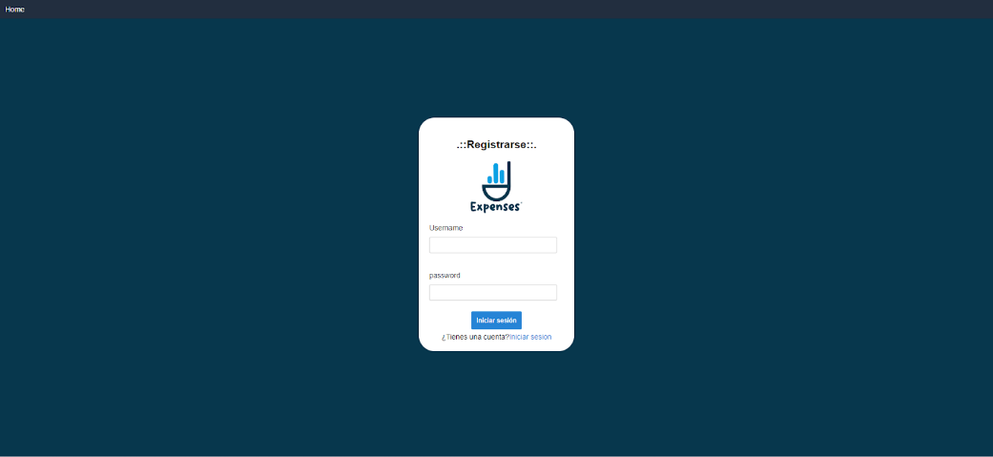  
  
  
  
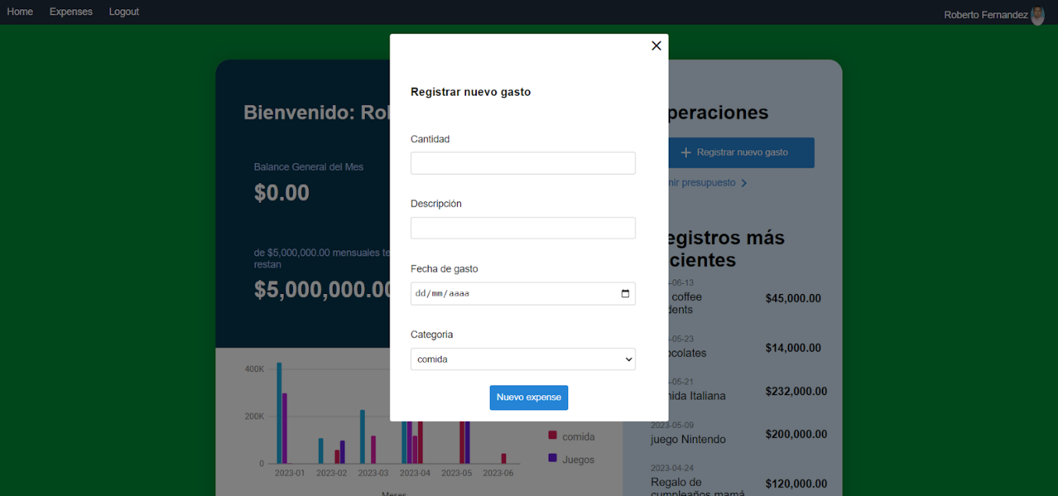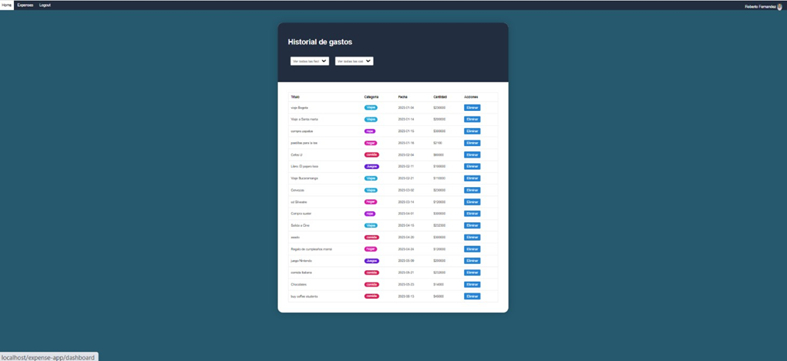  
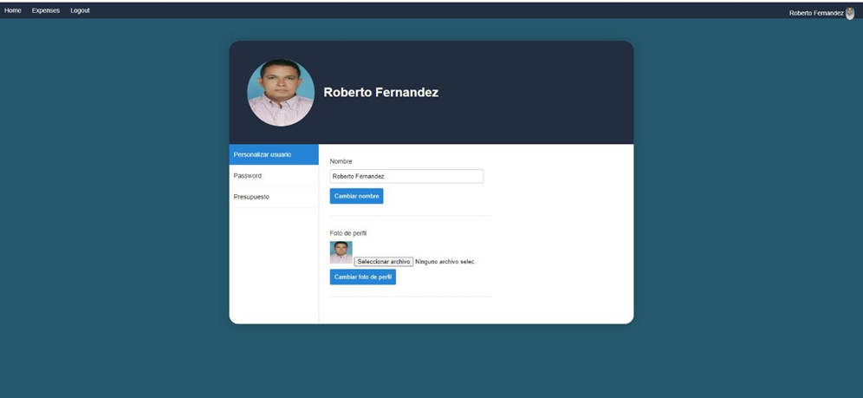

# PRUEBAS DEL SOFTWARE

## Introducción

Las pruebas de software son el proceso de evaluar y verificar que un producto o aplicación de software hace lo que se supone que debe hacer. Su objetivo es aportar calidad al producto además detectar errores, fallas y otros defectos en el software antes de que se lance al mercado.

las pruebas de software se pueden clasificar en dos categorías:

* **Pruebas funcionales:**  se centran en la funcionalidad del software. Su objetivo es garantizar que el software cumpla con los requisitos especificados.
* **Pruebas no funcionales:** se centran en aspectos del software que no son directamente funcionales. Su objetivo es garantizar que el software sea seguro, confiable, eficiente, etc.

Cabe destacar que cuando se desarrolla software es inevitable la existencia de errores en cualquier etapa de desarrollo, muchos de ellos incluso permanecen sin ser descubiertos, de ahí la importancia de las pruebas en desarrollo de software. Debido a estas circunstancias es probable que el producto final tenga errores, tanto de requerimientos, como de diseño o de funcionalidad. Por lo tanto, con el fin de identificar estos defectos antes de que sucedan cuando el producto de software se encuentre en producción, es indispensable realizar pruebas de software, teniendo en cuenta las razones anteriores es indispensable en la etapa de desarrollo realizar la cantidad de pruebas necesarias para asegurar un buen funcionamiento del sistema.

# PLANIFICACIÓN DE LAS PRUEBAS

## Objetivos De Las Pruebas

**Objetivo General:**

Encontrar la mayor cantidad posible de fallos en el sistema, con el fin de que puedan resolverse y luego eliminarse.

**Objetivos Específico:**

* Asegurar que el software cumple con los estándares de calidad y rendimiento establecidos.
* Asegurarse de que los componentes se integren de manera apropiada.
* Verificar que el software cumple con los requisitos y especificaciones definidos.
* Reducir los costos asociados con la corrección de errores después del lanzamiento, lo que puede ser mucho más costoso que identificarlos temprano.

## Alcance De Las Pruebas

El presente documento lista las distintas pruebas a ser ejecutadas durante el proceso de prueba del sistema busca asegurar que las pruebas se lleven a cabo de manera efectiva y eficiente, y que se centren en los aspectos más críticos del software.

|  |  |  |
| --- | --- | --- |
| **Niveles, tipos y métodos de prueba** | | |
| **Niveles de pruebas** | **Modelos/estrategias/ tipos** | **Herramientas** |
| Pruebas unitarias | Clases de equivalencia | PhpUnit |
| Valores Límite |
| Prueba de camino básico |
| Pruebas de integración | Pruebas Incrementales | PhpUnit |
| Pruebas basadas en hilos |
| Pruebas de sistemas | Prueba de Rendimiento | Jmeter |
| Pruebas de seguridad | Owasp zap |
| Pruebas de usabilidad | Formulario de Google forms |
| Pruebas de Portabilidad | Lambda Test |
| Pruebas de Aceptación | Alfa | Selenium |
| Beta | Cuestionario |

* + 1. **MÓDULOS DEL SISTEMA A PROBAR**

|  |  |
| --- | --- |
| **Nombre de la aplicación a probar** | Expenses-App |
| **Módulos a ser probados** | **Objetivos de las pruebas** |
| Módulo Autenticación  <<Interfaz Registrar Usuario>> | * Verificar que los usuarios puedan registrarse con éxito proporcionando datos válidos, como nombre y contraseña. * Comprobar que se realice una validación adecuada de los datos de registro para evitar registros duplicados o información incorrecta. * Evaluar la seguridad del proceso de registro, incluyendo la protección contra ataques de inyección de SQL u otros tipos de ataques |
| Módulo Gestión de Gasto  <<Interfaz Agregar Gasto>> | * Validar que los usuarios puedan registrar nuevos gastos de manera efectiva, incluyendo la selección de una categoría apropiada y la inserción de datos precisos. * Comprobar que los datos de gastos se almacenen correctamente en la base de datos y estén disponibles para su consulta. |
| Módulo Perfil de Usuario  <<Interfaz Gestión Perfil >> | * Confirmar que los usuarios puedan modificar su información de perfil, como nombre, contraseña, presupuesto de manera segura y efectiva. * Verificar que los cambios realizados en el perfil de usuario se reflejan correctamente en la base de datos. |

* + 1. **Ambiente De Pruebas**

**Configuración base de hardware**

|  |  |
| --- | --- |
| **EQUIPO** | **ESPECIFICACIONES TÉCNICAS** |
| Asus | Intel Core i5, 4 GB de RAM |
| Acer | Intel Core i5, 16 Gb de RAM |

**Software para el ambiente de pruebas**

|  |  |  |
| --- | --- | --- |
| **SOFTWARE** | **VERSIÓN** | **PLATAFORMA** |
| Visual Studio Code | 1.80.1 | Windows |
| PhpUnit | 10.0.3 | Windows |

|  |  |
| --- | --- |
| **ROL** | **ACTIVIDADES** |
| Documentador: Carlos Lindarte Santos | -Diseño de pruebas y registro de resultados. |
| Tester: Henry Guerrero Vargas | - Realizar pruebas unitarias, integración y documentar resultados |

## 2.2.5 Responsables

# PRUEBAS UNITARIAS

## Análisis De Prueba

**MODULO AUTENTICACION <<INTERFAZ REGISTRAR USUARIO>>**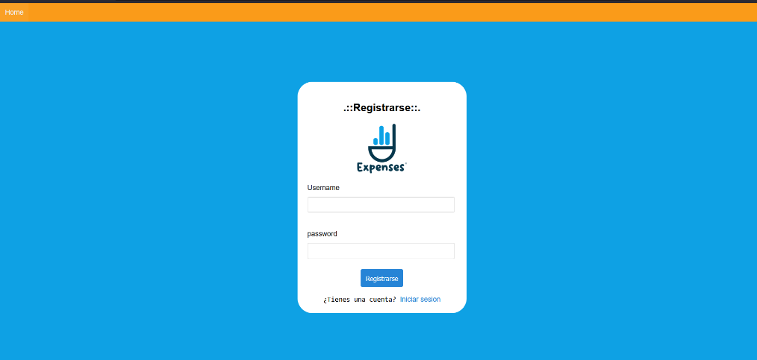

**Clases de Equivalencia**

|  |  |  |
| --- | --- | --- |
| **CONDICIÓN DE ENTRADA** | **CLASES VÁLIDAS** | **CLASES NO VÁLIDAS** |
| **username**  alfanumérico,  min 5 máx 30 caracteres  campo requerido | 1. 5<=username<=30 | 1. username<5 2. username >30 3. campo en blanco 4. Que el usuario exista en la BD 5. No admite caracteres especiales |
| **password**  alfanumérico,  min 5 máx 30 caracteres  Campo requerido | 1. 5<=password<=30 | 1. password<5 2. password >30 3. sin espacios en blanco al principio ni al final 4. campo en blanco 5. no admite caracteres especiales |

**Casos de prueba**

|  |  |  |  |
| --- | --- | --- | --- |
| **DATOS DE ENTRADA** | **VALOR** | **ESCENARIO** | **RESULTADO ESPERADO** |
| **username (1)** | Gu3rr4 | correcto | Ok |
| **username (2)** | “ry” | incorrecto | valor mínimo no aceptado |
| **password (5)** | carlos123 | correcto | ok |
| **password (7)** | 1234 | incorrecto | valor mínimo no aceptado |

**Análisis de Valor Límite**

|  |  |
| --- | --- |
| **Condición** | **Valores límites** |
| Username | 1. Username =30 2. Username =5 3. Username =31 4. Username =4 |
| Password | 1. Password =30 2. Password =5 3. Password =31 4. Password =4 |

* **Casos de prueba para valores límites**

|  |  |
| --- | --- |
| **DATOS DE ENTRADA** | **VALOR** |
| **username** | “UserName1234567890ABCDEFGhijkl” |
| **username** | “Carlo” |
| **username** | “UsersName1234567890ABCDEFGhijkl” |
| **username** | “1234” |

|  |  |
| --- | --- |
| **DATOS DE ENTRADA** | **VALOR** |
| **password** | “1234567890ABCDEFGhijklUserName” |
| **password** | “12345” |
| **password** | “1234567890ABCDEFGhijklUserName1” |
| **password** | “1234” |

**Pruebas del Camino básico**

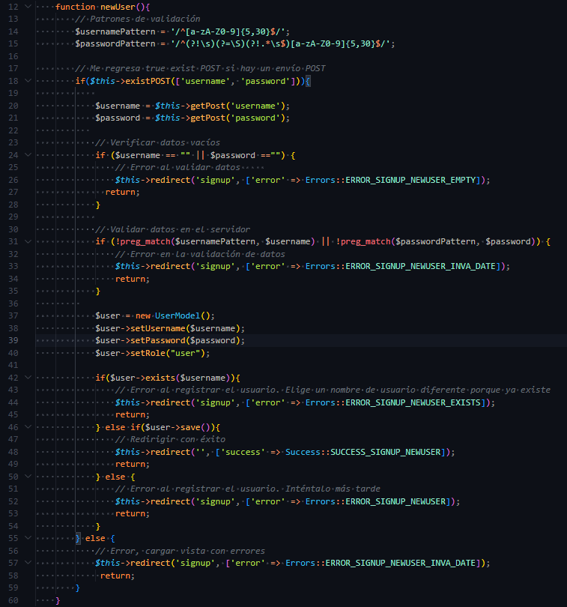**Registrar usuario**

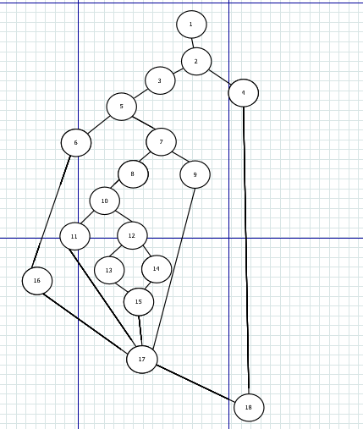

Complejidad ciclomática:

V(G) = 22 - 18 + 2

V(G) = 6

V(G)= N° regiones cerradas

V(G)= 5

V(G) = N° condicionales + 1

V(G) = 5

|  |  |  |  |
| --- | --- | --- | --- |
| CAMINO | DATOS ENTRADA | | ESCENARIO |
| 1,2,3,5,6,16,17,18 | username  Gu3rr4 | password  carlos123 | Datos válidos |
| 1,2,3,5,7,8,10,11,17,18 | “” | admin01 | Al menos un campo vacío |
| 1,2,3,5,7,8,10,12,13,15,17,18 | admin | admin | Usuario ya existe |
| 1,2,3,5,7,9,17,18 | felipe03 | 123456 | Falla al guardar el usuario |
| 1,2,4,18 | “” | “” | No se proporcionan datos |

**MODULO GESTION DE GASTO <<INTERFAZ REGISTRAR NUEVO GASTO>>**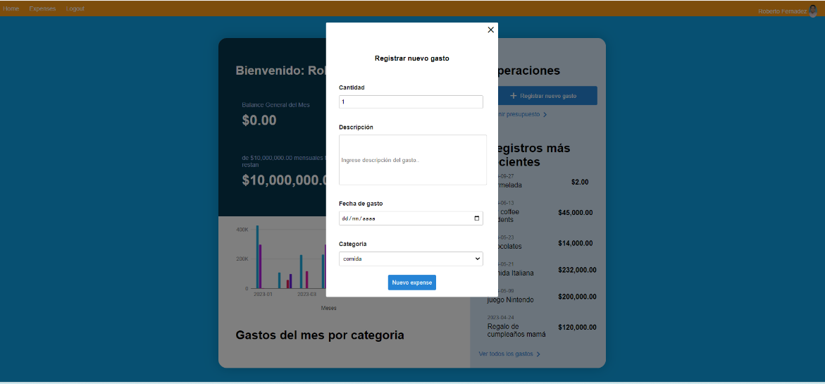

**Clases de Equivalencia**

|  |  |  |
| --- | --- | --- |
| **CONDICIÓN DE ENTRADA** | **CLASES VÁLIDAS** | **CLASES NO VÁLIDAS** |
| **Cantidad**  **numérico**  **Min 1, Max 9**  **requerido** | 1. 1<=cantidad<=999999999 | 1. cantidad<=1 2. cantidad>=999999999 3. campo en blanco |
| **Descripción**  **Caracteres alfabéticos**  **Min 10, Max 40 caracteres**  **requerido** | 1. 10<=descripción <=40 | 1. descripción<10 2. descripción>40 3. sin espacios en blanco al principio ni al final 4. campo en blanco |
| **Date**  **requerido** | 1. Formato: “dd/mm/aaaa” | 1. Formato incorrecto 2. No selecciona una fecha |
| **Categoría**  **seleccionar opción Valida**  **requerido** | 1. comida 2. ropa 3. juegos 4. viaje 5. hogar | 1. No escoger una opción valida |

**Casos de prueba**

|  |  |  |  |
| --- | --- | --- | --- |
| **DATOS DE ENTRADA** | **VALOR** | **ESCENARIO** | **RESULTADO ESPERADO** |
| **cantidad (1)** | 800000 | correcto | Ok |
| **cantidad (2)** | 0 | incorrecto | valor mínimo no aceptado |
| **descripción (6)** | compra pantalón | correcto | ok |
| **descripción (7)** | compra | incorrecto | valor mínimo no aceptado |
| **Date (11)** | 24/08/2023 | correcto | ok |
| **Date (12)** | 2023/06/30 | incorrecto | fecha no corresponde con el formato |
| **Categoría (18)** | hogar | correcto | ok |
| **Categoría (19)** | “” | incorrecto | categoría no seleccionada |

**Análisis de Valor Límite**

|  |  |
| --- | --- |
| **Condición** | **Valores límites** |
| Cantidad | 1. Cantidad =9 2. Cantidad =1 3. Cantidad =10 4. Cantidad =0 |
| Descripción | 1. Descripción =40 2. Descripción =10 3. Descripción =41 4. Descripción =9 |

* **Casos de prueba para valores límites**

|  |  |
| --- | --- |
| **DATOS DE ENTRADA** | **VALOR** |
| **cantidad** | 999999999 |
| **cantidad** | 1 |
| **cantidad** | 1000000000 |
| **cantidad** | 0 |

|  |  |
| --- | --- |
| **DATOS DE ENTRADA** | **VALOR** |
| **descripción** | “Lorem ipsum dolor sit amet, consectetura” |
| **descripción** | “Lorem ipsu” |
| **descripción** | “Lorem ipsum dolor sit amet, consecteturar” |
| **descripción** | “Lorem ips” |

**Pruebas del Camino básico**

**registrar nuevo gasto**

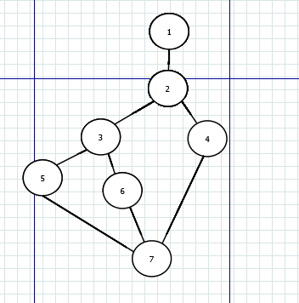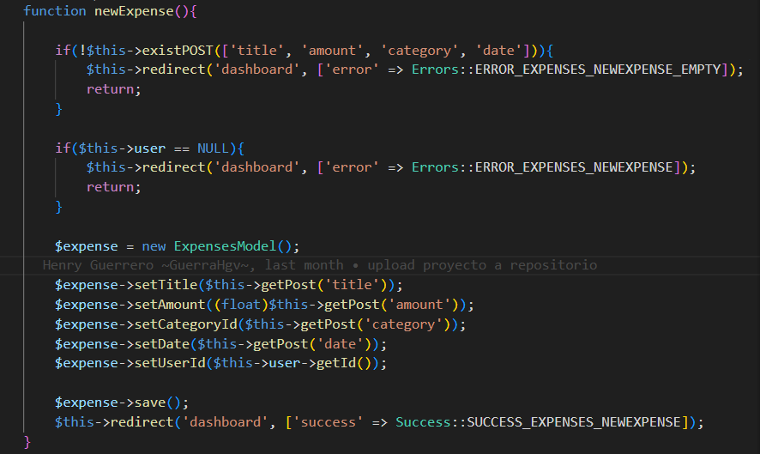

Complejidad ciclomática:

V(G) = 8 - 7 + 2

V(G) = 3

V(G)= N° regiones cerradas

V(G)= 3

V(G) = N° condicionales + 1

V(G) = 3

|  |  |  |
| --- | --- | --- |
| **CAMINO** | **DATOS ENTRADA** | **ESCENARIO** |
| 1,2,4,7 | Descripción: Compra zapatos  Cantidad: 300000  Categoría: ropa  Fecha:2023/01/15  id_usuario: No es NULL. | nuevo gasto se crea con éxito |
| 1,2,3,6,7 | Descripción:””  Cantidad: 300000  Categoría: ropa  Fecha:2023/01/15  id_usuario: No es NULL. | Falta al menos uno de los campos |
| 1,2,3,5,7 | Descripción: Compra zapatos  Cantidad: 300000  Categoría: ropa  Fecha:2023/01/15  id_usuario: es NULL. | El usuario es NULL |

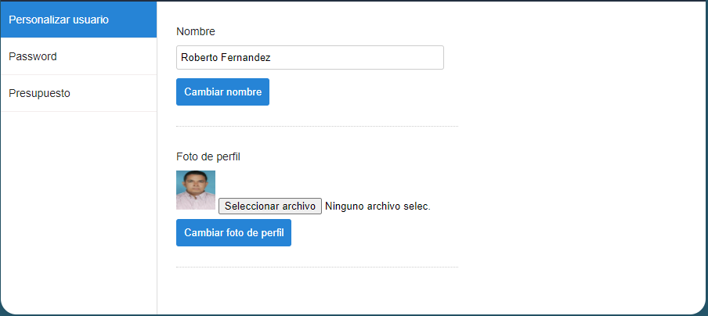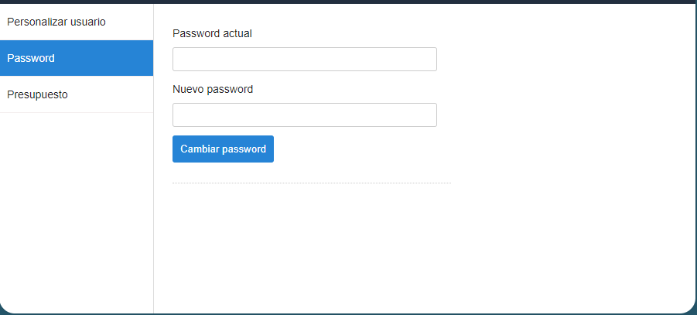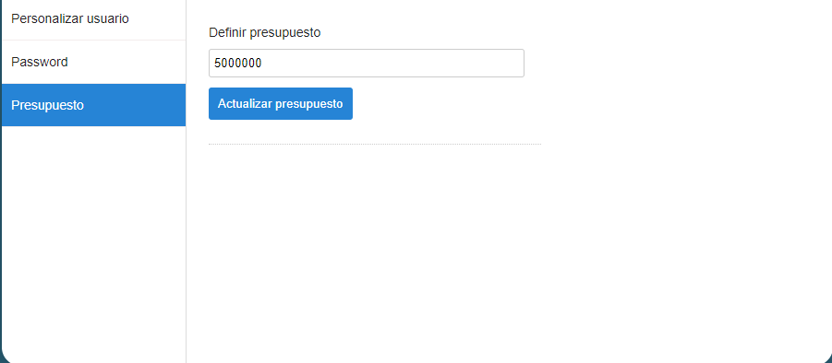**MODULO PERFIL DE USUARIO <<INTERFAZ GESTION PERFIL>>**

**Clases de Equivalencia**

|  |  |  |
| --- | --- | --- |
| **CONDICIÓN DE ENTRADA** | **CLASES VÁLIDAS** | **CLASES NO VÁLIDAS** |
| **Presupuesto**  Numérico  Min 1 Max 9 dígitos numéricos  requerido | 1. 1<=Presupuesto<=999999999 | 1. Presupuesto>=1 2. Presupuesto>=999999999 3. campo en blanco |
| **Password**  alfanumérico  min 5 máx 30 caracteres  requerido | 1. 5<=password<=30 | 1. password<5 caract 2. password >30 caract 3. sin espacios en blanco al principio ni al final 4. campo en blanco |
| **Nombre**  tipo carácter  min 5 caracteres  máx 30 caracteres | 1. 5 <=Nombre<=30 | 1. Nombre < 5 caracteres 2. Nombre > 30 caracteres |

**Casos de prueba**

|  |  |  |  |
| --- | --- | --- | --- |
| **DATOS DE ENTRADA** | **VALOR** | **ESCENARIO** | **RESULTADO ESPERADO** |
| **Presupuesto (1)** | 5.000.000 | correcto | Ok |
| **Presupuesto (4)** | “” | incorrecto | valor en blanco no aceptado |
| **password (5)** | carlos123 | correcto | ok |
| **password (6)** | 1234 | incorrecto | valor mínimo no aceptado |
| **Nombre (10)** | Roberto Fernández | correcto | ok |
| **Nombre (11)** | sol | incorrecto | valor mínimo no aceptado |

**Análisis de Valor Límite**

|  |  |
| --- | --- |
| **Condición** | **Valores límites** |
| **Presupuesto** | 1. **Presupuesto** =9 2. **Presupuesto** =1 3. **Presupuesto** =10 4. **Presupuesto** =0 |
| **password** | 1. **password** =30 2. **password** =5 3. **password** =31 4. **password** =4 |
| **Nombre** | 1. **Nombre** =30 2. **Nombre** =5 3. **Nombre** =31 4. **Nombre** =4 |

* **Casos de prueba para valores límites**

|  |  |
| --- | --- |
| **DATOS DE ENTRADA** | **VALOR** |
| **Presupuesto** | 99999999 |
| **Presupuesto** | 1 |
| **Presupuesto** | 100000000 |
| **Presupuesto** | 0 |

|  |  |
| --- | --- |
| **DATOS DE ENTRADA** | **VALOR** |
| **password** | “1234567890ABCDEFGhijklUserName” |
| **password** | “12345” |
| **password** | “1234567890ABCDEFGhijklUserName1” |
| **password** | “1234” |

|  |  |
| --- | --- |
| **DATOS DE ENTRADA** | **VALOR** |
| **Nombre** | “UserName1234567890ABCDEFGhijkl” |
| **Nombre** | “Julis” |
| **Nombre** | “UsersName1234567890ABCDEFGhijkl” |
| **Nombre** | “Carl” |

**Pruebas del Camino básico**

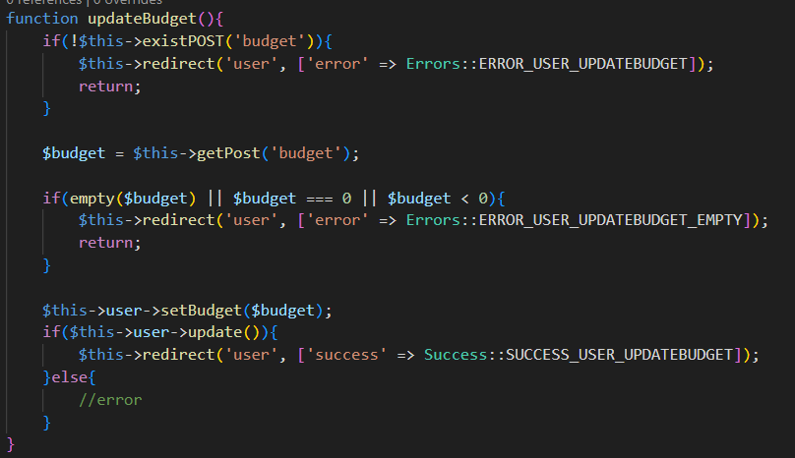**Actualizar presupuesto**

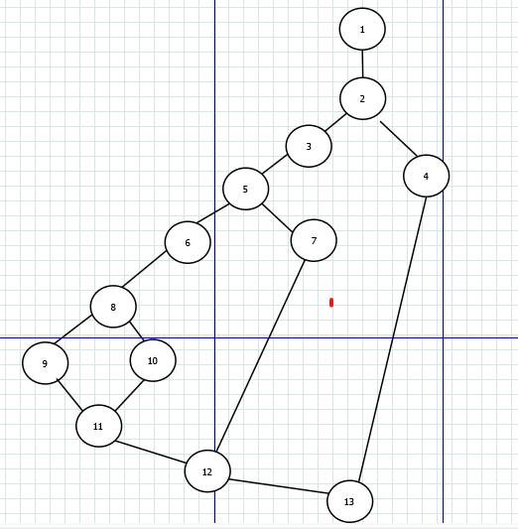

Complejidad ciclomática:

V(G) = 15 - 13 + 2

V(G) = 4

V(G)= N° regiones cerradas

V(G)= 4

V(G) = N° condicionales + 1

V(G) = 4

|  |  |  |
| --- | --- | --- |
| CAMINO | DATOS ENTRADA | ESCENARIO |
| 1,2,3,5,6,8,9,11,12,13 | 3000000 | El presupuesto del usuario se actualiza correctamente |
| 1,2,4,13 | “ ” | Falta el campo 'budget' |
| 1,2,3,5,7,12,13 | Null | el campo 'budget' es inválido |
| 1,2,3,5,6,8,10,11,12,13 | 5000000 | Fallo al actualizar el presupuesto |

**Diseños de Alto nivel**

**Teniendo en cuenta el análisis de las pruebas utilizando las técnicas de caja blanca y caja negra se obtiene:**

**Modulo Autenticación <<Registrar Usuario>>:**

|  |  |  |  |  |  |  |
| --- | --- | --- | --- | --- | --- | --- |
| **ITEM** | **Responsable** | **Modulo/ Método** | **ID Caso** | **Nombre del caso** | **descripción** | **Prioridad** |
| **1** | **Carlos Lindarte** | **Autenticación (Registrar Usuario)** | **P_MA_RU1** | Prueba de Flujo Típico | Comprobar el registro de un usuario con datos válidos. | **Alta** |
| **2** | **Henry Guerrero** | **Autenticación (Registrar Usuario)** | **P_MA_RU2** | Prueba de Campos Vacíos | Comprobar la gestión de campos vacíos al registrarse | **Alta** |
| **3** | **Carlos Lindarte** | **Autenticación (Registrar Usuario)** | **P_MA_RU3** | Prueba de Usuario Existente | Verificar la respuesta al intentar registrar un usuario con un nombre de usuario ya existente. | **Alta** |

**Modulo Gestión De Gasto << Registrar Gasto>>:**

|  |  |  |  |  |  |  |
| --- | --- | --- | --- | --- | --- | --- |
| **ITEM** | **Responsable** | **Modulo/ Método** | **ID Caso** | **Nombre del caso** | **descripción** | **Prioridad** |
| **1** | **Carlos Lindarte** | **Gestión De Gasto**  **(Registrar Gasto)** | **P_MGG_RG1** | Prueba de Flujo Típico | Comprobar el registro de un nuevo gasto con datos válidos | **Alta** |
| **2** | **Henry Guerrero** | **Gestión De Gasto**  **(Registrar Gasto)** | **P_MGG_RG2** | Prueba de Campos Vacíos | Comprobar la gestión de campos vacíos al registrar un nuevo gasto. | **Alta** |
| **3** | **Carlos Lindarte** | **Gestión De Gasto**  **(Registrar Gasto)** | **P_MGG_RG3** | Prueba de Redirección | Comprobar que se dirige a las páginas adecuadas después de registrar un gasto. | **Media** |

**Modulo Perfil De Usuario <<Interfaz Gestión Perfil>>:**

|  |  |  |  |  |  |  |
| --- | --- | --- | --- | --- | --- | --- |
| **ITEM** | **Responsable** | **Modulo/ Método** | **ID Caso** | **Nombre del caso** | **descripción** | **Prioridad** |
| **1** | **Carlos Lindarte** | **Perfil De Usuario**  **(Gestión Perfil)** | **P_MGP_RP1** | Prueba de Flujo Típico | Comprobar la actualización del presupuesto con un valor válido. | **Alta** |
| **2** | **Henry Guerrero** | **Perfil De Usuario**  **(Gestión Perfil)** | **P_MGP_RP2** | Prueba de Valor de Presupuesto Negativo | Verificar la respuesta al intentar actualizar el presupuesto con un valor negativo o cero. | **Alta** |
| **3** | **Henry Guerrero** | **Perfil De Usuario**  **(Gestión Perfil)** | **P_MGP_CNU** | Prueba cambiar Nombre de usuario | Comprobar actualización del nombre de usuario. | **Media** |
| **3** | **Henry Guerrero** | **Perfil De Usuario**  **(Gestión Perfil)** | **P_MGP_CPW** | Prueba cambiar contraseña del usuario | Comprobar actualización de contraseña de usuario | **Alta** |

## Diseño Casos de pruebas

**Modulo Autenticación <<Registrar Usuario>>:**

|  |  |
| --- | --- |
| Id Caso De Prueba | **P_MA_RU1** |
| descripción de la Prueba | Verificar que un usuario pueda registrarse correctamente en el sistema con datos válidos. |
| Precondiciones de la Prueba | * La aplicación está en la página de registro. * No hay un usuario registrado con el mismo nombre de usuario. |
| Pasos de la Prueba | |
| 1. Abrir la página de registro de usuario de la aplicación. 2. Completar el formulario de registro con los datos válidos de nombre de usuario y contraseña 3. Hacer clic en el botón "Registrarse". 4. Esperar a que la aplicación procese la solicitud. | |
| Postcondiciones de la Prueba | * El usuario se ha registrado correctamente en la base de datos. * La aplicación redirige al usuario a la página de inicio de sesión. |
| Criterios de aceptación | |
| 1. Se muestra un mensaje de éxito que indica que el registro fue exitoso. 2. El usuario puede iniciar sesión con las credenciales proporcionadas después del registro. 3. En la base de datos, existe un registro con el nombre del usuario y una contraseña segura. 4. La página de inicio de sesión se carga después del registro. | |

|  |  |
| --- | --- |
| Id Caso De Prueba | **P_MA_RU2** |
| descripción de la Prueba | Verificar que la aplicación maneje correctamente el registro con campos de usuario y contraseña vacíos. |
| Precondiciones de la Prueba | * La aplicación está en la página de registro. |
| Pasos de la Prueba | |
| 1.Abrir la página de registro de la aplicación.  2.Dejar los campos de nombre de usuario y contraseña en blanco.  3.Hacer clic en el botón "Registrarse".  4.Esperar a que la aplicación procese la solicitud. | |
| Postcondiciones de la Prueba | * La aplicación redirige al usuario a la página de registro con un mensaje de error. |
| Criterios de aceptación | |
| 1.Se muestra un mensaje de error que indica que los campos están vacíos.  2.El usuario permanece en la página de registro. | |

|  |  |
| --- | --- |
| Id Caso De Prueba | **P_MA_RU3** |
| descripción de la Prueba | Verificar que la aplicación maneje correctamente al intentar registrar un usuario existente. |
| Precondiciones de la Prueba | * La aplicación está en la página de registro. * Debe existir un usuario con el nombre que se desea registrar |
| Pasos de la Prueba | |
| 1.Abrir la página de registro de la aplicación.  2.Ingresar los datos de un usuario registrado  3.Hacer clic en el botón "Registrarse".  4.Esperar a que la aplicación procese la solicitud. | |
| Postcondiciones de la Prueba | * La aplicación redirige al usuario a la página de registro con un mensaje de error. |
| Criterios de aceptación | |
| 1.Se muestra un mensaje de error que indica que el usuario se encuentra registrado.  2.El usuario permanece en la página de registro. | |

**Modulo Gestión De Gasto << Registrar Gasto>>:**

|  |  |
| --- | --- |
| Id Caso De Prueba | **P_MGG_RG1** |
| descripción de la Prueba | Verificar que un usuario registre un gasto correctamente con datos válidos. |
| Precondiciones de la Prueba | * El usuario ha iniciado sesión en la aplicación. * El usuario debe estar en el dashboard de la aplicación en la interfaz de registrar Gasto |
| Pasos de la Prueba | |
| 1.Iniciar sesión en la aplicación con credenciales válidas.  2.Navegar a la interfaz de registro de gastos.  3.Completar el formulario de registro de gasto con los datos válidos de Cantidad, Descripción, Fecha y Categoría.  4.Hacer clic en el botón "Registrar Gasto".  5.Esperar a que la aplicación procese la solicitud. | |
| Postcondiciones de la Prueba | * El nuevo gasto se registra correctamente en la base de datos asociado al usuario. * La aplicación redirige al usuario al dashboard del usuario con el mensaje de gasto registrado correctamente. |
| Criterios de aceptación | |
| 1.Se muestra un mensaje de éxito que indica que el registro del gasto fue exitoso.  2.El gasto registrado aparece en la lista de gastos del usuario.  3.Los detalles del gasto son correctos en la base de datos. | |

|  |  |
| --- | --- |
| Id Caso De Prueba | **P_MGG_RG2** |
| descripción de la Prueba | Verificar que la aplicación maneje correctamente el registro de un nuevo gasto con las reglas de validación del campo en este caso el tamaño de caracteres. |
| Precondiciones de la Prueba | * El usuario ha iniciado sesión en la aplicación. * El usuario debe estar en el dashboard de la aplicación en la interfaz de registrar Gasto |
| Pasos de la Prueba | |
| 1.Iniciar sesión en la aplicación con credenciales válidas.  2.Navegar a la interfaz de registro de gastos.  3.Completar el formulario de registro de gasto con los datos válidos de Cantidad, Descripción, Fecha y Categoría.  4.Hacer clic en el botón "Registrar Gasto".  5.Esperar a que la aplicación procese la solicitud. | |
| Postcondiciones de la Prueba | La aplicación no permite el registro de un gasto con campos vacíos |
| Criterios de aceptación | |
| 1.Se muestra un mensaje de advertencia que indica que los campos están vacíos y deben ser completados.  2.El usuario permanece en la página de registro de gastos. | |

|  |  |
| --- | --- |
| Id Caso De Prueba | **P_MGG_RG3** |
| descripción de la Prueba | Verificar que la aplicación maneje correctamente la redirecciones al dashboard después de la creación de un gasto. |
| Precondiciones de la Prueba | * El usuario ha iniciado sesión en la aplicación. * El usuario debe estar en el dashboard de la aplicación en la interfaz de registrar Gasto |
| Pasos de la Prueba | |
| 1.Iniciar sesión en la aplicación con credenciales válidas.  2.Navegar a la página de registro de gastos.  3.Dejar uno o varios campos del formulario de registro de gasto en blanco.  4.Hacer clic en el botón "Registrar Gasto".  5.Esperar a que la aplicación procese la solicitud. | |
| Postcondiciones de la Prueba | La aplicación redirige correctamente al usuario a las dashboard |
| Criterios de aceptación | |
| 1.Se muestra un mensaje que indica que el gasto se ha agregado correctamente.  2.El usuario es redireccionado a su dashboard. | |

**Modulo Perfil De Usuario <<Interfaz Gestión Perfil>>:**

|  |  |
| --- | --- |
| Id Caso De Prueba | **P_MGP_RP1** |
| descripción de la Prueba | Verificar que un usuario pueda actualizar su presupuesto con un valor válido. |
| Precondiciones de la Prueba | * El usuario ha iniciado sesión en la aplicación. * La aplicación se encuentra en la página de gestión de perfil. |
| Pasos de la Prueba | |
| 1.Iniciar sesión en la aplicación con credenciales válidas.  2.Navegar a la página de gestión de perfil.  3.En el campo de actualización de presupuesto, se ingresa un valor válido.  4.Hacer clic en el botón "Actualizar Presupuesto".  5.Esperar a que la aplicación procese la solicitud. | |
| Postcondiciones de la Prueba | * El presupuesto del usuario se actualiza correctamente en la base de datos. |
| Criterios de aceptación | |
| 1.Se muestra un mensaje de éxito que indica que la actualización del presupuesto fue exitosa.  2.El presupuesto actualizado aparece en la información de perfil del usuario. | |

|  |  |
| --- | --- |
| Id Caso De Prueba | **P_MGP_RP2** |
| descripción de la Prueba | Verificar que un usuario pueda actualizar su presupuesto con un valor Negativo o cero. |
| Precondiciones de la Prueba | * El usuario ha iniciado sesión en la aplicación. * La aplicación se encuentra en la página de gestión de perfil. |
| Pasos de la Prueba | |
| 1.Iniciar sesión en la aplicación con credenciales válidas.  2.Navegar a la página de gestión de perfil.  3.En el campo de actualización de presupuesto, se ingresa un valor negativo o cero.  4.Hacer clic en el botón "Actualizar Presupuesto".  5.Esperar a que la aplicación procese la solicitud. | |
| Postcondiciones de la Prueba | * El presupuesto del usuario no se actualizará en la base de datos. |
| Criterios de aceptación | |
| 1.Se muestra un mensaje de advertencia que valores negativos o cero no están permitidos en la interfaz de presupuesto. | |

|  |  |
| --- | --- |
| Id Caso De Prueba | **P_MGP_CNU** |
| descripción de la Prueba | Verificar que un usuario pueda actualizar su nombre de usuario. |
| Precondiciones de la Prueba | * El usuario ha iniciado sesión en la aplicación. * La aplicación se encuentra en la página de gestión de perfil, Personalizar usuario. |
| Pasos de la Prueba | |
| 1.Iniciar sesión en la aplicación con credenciales válidas.  2.Navegar a la página de gestión de perfil, Personalizar Usuario.  3.En el campo de cambiar nombre de usuario, se ingresa un valor valido.  4.Hacer clic en el botón "Cambiar nombre".  5.Esperar a que la aplicación procese la solicitud. | |
| Postcondiciones de la Prueba | * El Nombre del usuario se actualizará en la base de datos. |
| Criterios de aceptación | |
| 1.Se muestra un mensaje que el nombre de usuario fue actualizado correctamente. | |

|  |  |
| --- | --- |
| Id Caso De Prueba | **P_MGP_CPW** |
| descripción de la Prueba | Verificar que un usuario pueda actualizar su contraseña de usuario. |
| Precondiciones de la Prueba | * El usuario ha iniciado sesión en la aplicación. * La aplicación se encuentra en la página de gestión de perfil, Password. |
| Pasos de la Prueba | |
| 1.Iniciar sesión en la aplicación con credenciales válidas.  2.Navegar a la página de gestión de perfil, Password.  3.Se ingresan la contraseña actual y la nueva contraseña con un valor valido.  4.Hacer clic en el botón "Cambiar password".  5.Esperar a que la aplicación procese la solicitud. | |
| Postcondiciones de la Prueba | * La contraseña del usuario se actualizará en la base de datos. |
| Criterios de aceptación | |
| 1.Se muestra un mensaje que la contraseña fue actualizada correctamente. | |

## Ejecución de las pruebas

**MODULO AUTENTICACION <<INTERFAZ REGISTRAR USUARIO>>**

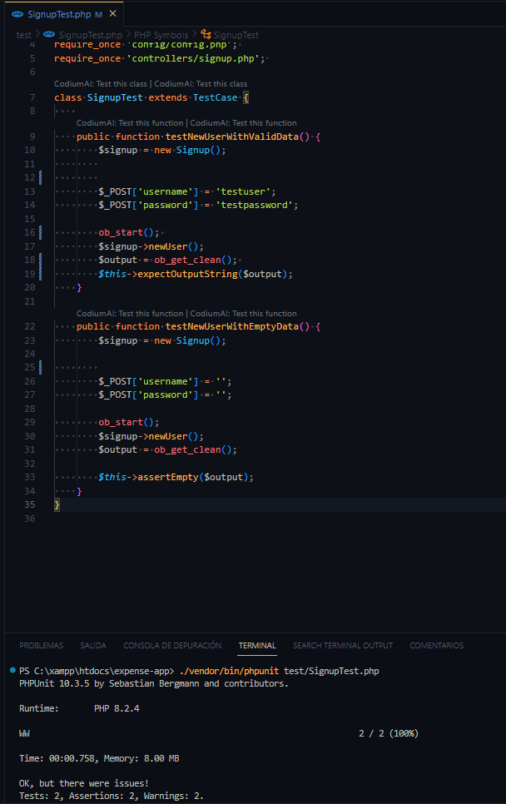

**MODULO GESTION DE GASTO <<INTERFAZ REGISTRAR NUEVO GASTO>>**

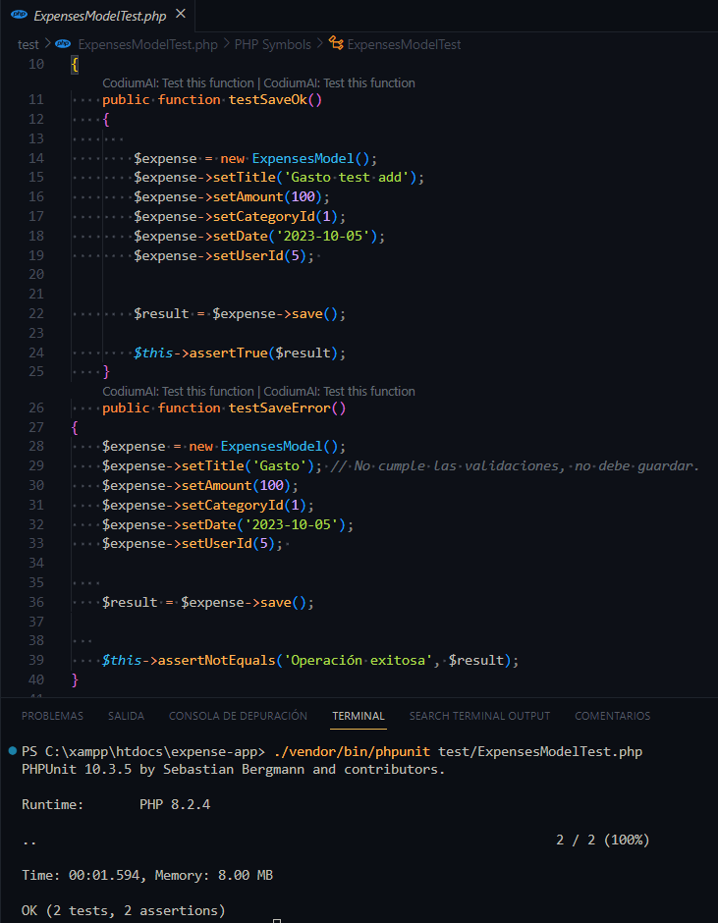

**Modulo Perfil De Usuario <<Interfaz Gestión Perfil - Presupuesto>>**

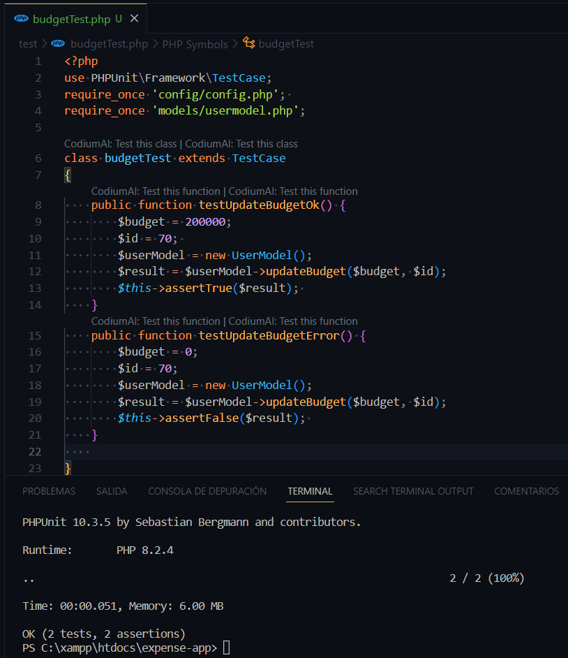

## Evaluación de la prueba

| **Prueba** | | | | |
| --- | --- | --- | --- | --- |
| **Componente / Producto** | **Caso de prueba** | **Resultado** | **Seguimiento** | **Conclusión** |
| Módulo Autenticación | **P_MA_RU1** | Éxito | El caso de prueba pasó satisfactoriamente. | La función **newUser()** registró al usuario correctamente y redirigió a la página de inicio de sesión con un mensaje de éxito. |
| Módulo Autenticación | **P_MA_RU2** | Éxito | El caso de prueba pasó satisfactoriamente. | La función **newUser()** manejó adecuadamente los campos de usuario y contraseña vacíos, redirigiendo a la página de registro con un mensaje de error. |
| Módulo de Gestión de Gastos | **P_MGG_RG1** | Éxito | El caso de prueba pasó satisfactoriamente. | La función **registerExpense()** registró el gasto correctamente en la base de datos y redirigió al usuario a la página del tablero de control de gastos con un mensaje de éxito. |
| Módulo de Gestión de Gastos | **P_MGG_RG2** | Éxito | El caso de prueba pasó satisfactoriamente. | La función **registerExpense()** maneja correctamente el manejo del tamaño de caracteres cumpliendo con las validaciones del campo. |
| Módulo de Gestión de Perfil - Presupuesto | **P_MGP_RP1** | Éxito | El caso de prueba pasó satisfactoriamente. | La función **updateBudget()** actualiza el presupuesto del usuario en la base de datos de forma correcta |
| Módulo de Gestión de Perfil - Presupuesto | **P_MGP_RP2** | Éxito | El caso de prueba pasó satisfactoriamente. | La función **updateBuget()** maneja de forma correcta al momento de intentar actualizar el presupuesto con valores de cero o negativos. |

# PRUEBAS DE INTEGRACIÓN

* 1. **Estrategia de Pruebas incrementales**

**Diagrama General:**

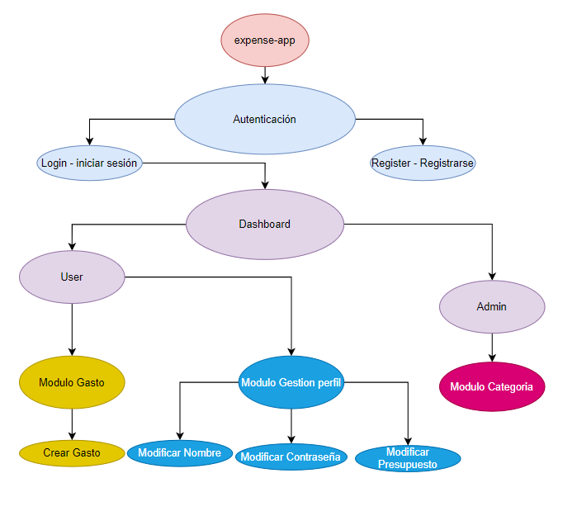

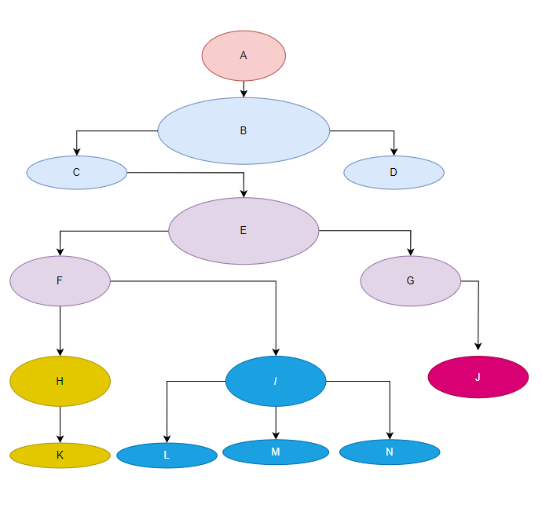

**Modulo Autenticación – Modulo Dashboard**

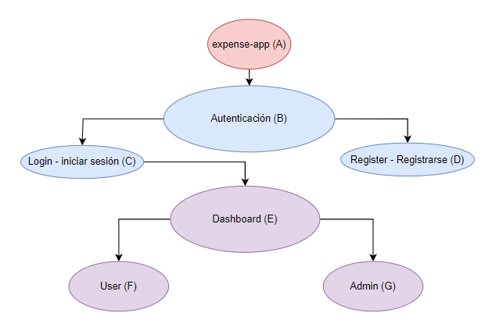

* Incremental Ascendente
  + Unitaria: F, G, D
  + Integración (E con F), (E con G)
  + Integración (C con E)
  + Integración (B con C), (B con D)
  + Integración (A con B)
* Incremental Descendente
  + Profundidad
* (A, B, E, F, G)
* (A. B, D)
  + Anchura
* (A, B, C, D, E, F, G)
* Diseño casos de pruebas

|  |  |  |  |
| --- | --- | --- | --- |
| **Número del caso de prueba** | **Componente** | **Descripción de lo que se probara** | **Prerrequisitos** |
| **CA001** | <<Autenticación – Login>>  <<Dashboard – user>> | Verificación del inicio de sesión con roles específicos (Admin o user) y el redireccionamiento al componente dashboard del usuario que inicia sesión. | Usuario con rol de “user” o “admin” debe existir en la base de datos para poder iniciar sesión. |
| **CA002** | <<Autenticación - Registrar>>  <<Autenticación - Login>>  <<Dashboard – user>> | Verificar el correcto funcionamiento del registro, el inicio de sesión del usuario a su respectiva dashboard. | El usuario no debe estar Registrado en la base de datos |

|  |  |  |  |  |  |
| --- | --- | --- | --- | --- | --- |
| # del caso de prueba:  **CA001** | |  |  |  |  |
| **Paso** | **Descripción de pasos a seguir** | **Datos entrada** | **Salida Esperada** | **¿Ok?** | **Observaciones** |
| 1 | Ingresar  “username” | roberto |  | Si | Ninguna |
| 2 | Ingresar  “password” | roberto |  | Si | Ninguna |
| 3 | Click “iniciar sesión” |  | Redirección al dashboard del usuario |  |  |

|  |  |  |  |  |  |
| --- | --- | --- | --- | --- | --- |
| # del caso de prueba:  **CA002** | |  |  |  |  |
| **Paso** | **Descripción de pasos a seguir** | **Datos entrada** | **Salida Esperada** | **¿Ok?** | **Observaciones** |
| 1 | Click “Registrarse” |  | Redirección al formulario de Registrar usuario | Si | Ninguna |
| 2 | Ingresar “username” | CarlosLindarte |  | Si | Ninguna |
| 3 | Ingresar “contraseña” | CarlosLindarte |  | Si | Ninguna |
| 4 | Click “Registrarse” |  | Redireccion al Login, con mensaje de éxito al registrar Usuario | si | Ninguna |
| 5 | Ingresar  “username” | CarlosLindarte |  | Si | Ninguna |
| 6 | Ingresar  “password” | CarlosLindarte |  | Si | Ninguna |
| 7 | Click “iniciar sesión” |  | Redirección al dashboard del usuario | si | Ninguna |

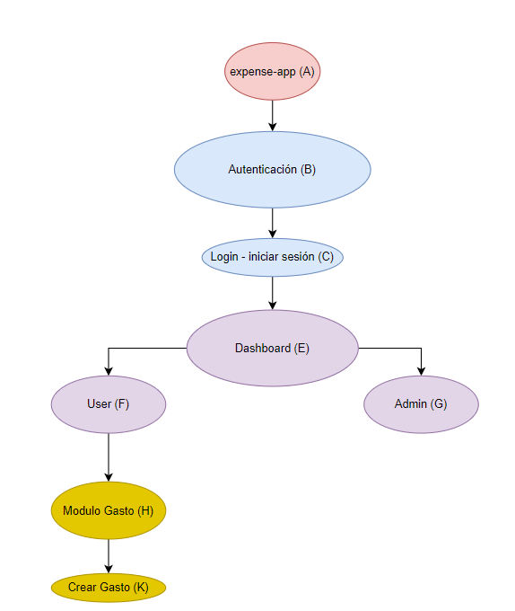Modulo Autenticación – Modulo dashboard - Modulo Gasto

* Incremental Ascendente
  + Unitaria: K, G
  + Integración (H con K)
  + Integración (F con H)
  + Integración (E con F) (E con G)
  + Integración (C con E)
  + Integración (B con C)
  + Integración (A con B)
* Incremental Descendente
  + Profundidad
* (A, B, C, E, F, H, K)
* (A, B, C, E, G)
  + Anchura
* (A, B, C, E, F, G H, K)
* Diseño casos de pruebas

|  |  |  |  |
| --- | --- | --- | --- |
| **Número del caso de prueba** | **Componente** | **Descripción de lo que se probara** | **Prerrequisitos** |
| **CA001** | <<Autenticación -login>>  <<Dashboard - user>>  <<Modulo Gestión Gasto – crear gasto>> | Registrar un Gasto | El Usuario debe estar registrado |

|  |  |  |  |  |  |
| --- | --- | --- | --- | --- | --- |
| # del caso de prueba: CA001 | |  |  |  |  |
| **Paso** | **Descripción de pasos a seguir** | **Datos entrada** | **Salida Esperada** | **¿Ok?** | **Observaciones** |
| 1 | Ingresar  “username” | roberto |  | Si | Ninguna |
| 2 | Ingresar  “password” | roberto |  | Si | Ninguna |
| 3 | Click “iniciar sesión” |  | Redirección al dashboard del usuario | si | Ninguna |
| 4 | Click “Registrar Nuevo Gasto” |  | Apertura formularia de registrar gasto | si | Ninguna |
| 5 | Ingresar “cantidad gastada” | 100 |  | si | Ninguna |
| 6 | Ingresar “Descripción del gasto” | Gasto de prueba |  | si | Ninguna |
| 7 | Seleccionar “Fecha de gasto” | 30/10/2023 |  | si | Ninguna |
| 8 | Seleccionar “categoría de gasto” | comida |  | si | Ninguna |
| 9 | Click “Crear Gasto” |  | Redirección al dashboard del usuario con mensaje de “gasto creado correctamente” | si | Ninguna |

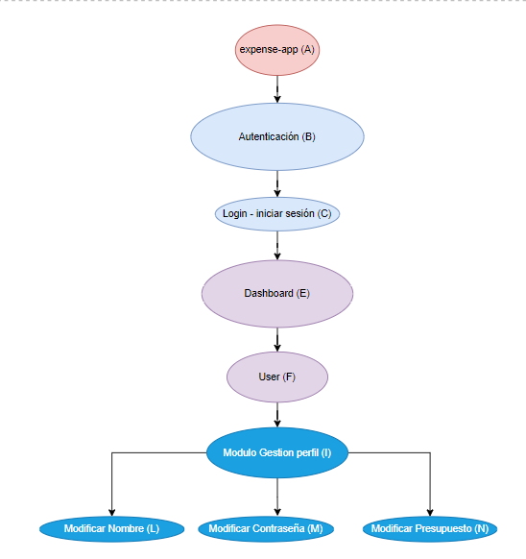Modulo Autenticación – Modulo Dashboard - Modulo Gestión perfil

* Incremental Ascendente
  + Unitaria: L, M, N
  + Integración (I con L), (I con M), (I con N)
  + Integración (F con I)
  + Integración (E con F)
  + Integración (C con E)
  + Integración (B con C)
  + Integración (A con B)
* Incremental Descendente
  + Profundidad
* (A, B, C, E, F, I, L,M,N)
  + Anchura
* (A, B, C, E, F, I, L,M,N)
* Diseño casos de pruebas

|  |  |  |  |
| --- | --- | --- | --- |
| **Número del caso de prueba** | **Componente** | **Descripción de lo que se probara** | **Prerrequisitos** |
| **CA001** | <<Autenticación -login>>  <<Dashboard - user>>  <<Modulo Gestión Perfil – Actualizar Presupuesto>> | Actualizar Presupuesto del usuario | El Usuario debe estar registrado |
| **CA002** | <<Autenticación -login>>  <<Dashboard - user>>  <<Modulo Gestión Perfil – Actualizar Nombre>> | Actualizar Nombre de usuario | El Usuario debe estar registrado |
| **CA003** | <<Autenticación -login>>  <<Dashboard - user>>  <<Modulo Gestión Perfil – Actualizar Contraseña>> | Actualizar contraseña del usuario | El Usuario debe estar registrado |

|  |  |  |  |  |  |
| --- | --- | --- | --- | --- | --- |
| # del caso de prueba: CA001 | |  |  |  |  |
| **Paso** | **Descripción de pasos a seguir** | **Datos entrada** | **Salida Esperada** | **¿Ok?** | **Observaciones** |
| 1 | Ingresar  “username” | roberto |  | Si | Ninguna |
| 2 | Ingresar  “password” | roberto |  | Si | Ninguna |
| 3 | Click “iniciar sesión” |  | Redirección al dashboard del usuario | si | Ninguna |
| 4 | Click “Definir Presupuesto” |  | Redirección al módulo gestión Perfil | si | Ninguna |
| 5 | Ingreso “Presupuesto” | 200.000.000 |  | si | Ninguna |
| 6 | Click “Actualizar Presupuesto” |  | Mensaje “presupuesto actualizado correctamente” | si | Ninguna |

|  |  |  |  |  |  |
| --- | --- | --- | --- | --- | --- |
| # del caso de prueba: CA002 | |  |  |  |  |
| **Paso** | **Descripción de pasos a seguir** | **Datos entrada** | **Salida Esperada** | **¿Ok?** | **Observaciones** |
| 1 | Ingresar  “username” | roberto |  | Si | Ninguna |
| 2 | Ingresar  “password” | roberto |  | Si | Ninguna |
| 3 | Click “iniciar sesión” |  | Redirección al dashboard del usuario | si | Ninguna |
| 4 | Click “Ver perfil” en el avatar del usuario |  | Redirección al módulo gestión Perfil | si | Ninguna |
| 5 | Ingreso “Nombre” | Roberto Fernández |  | si | Ninguna |
| 6 | Click “Cambiar nombre” |  | Mensaje “Nombre actualizado correctamente” | si | Ninguna |

|  |  |  |  |  |  |
| --- | --- | --- | --- | --- | --- |
| # del caso de prueba: CA003 | |  |  |  |  |
| **Paso** | **Descripción de pasos a seguir** | **Datos entrada** | **Salida Esperada** | **¿Ok?** | **Observaciones** |
| 1 | Ingresar  “username” | roberto |  | Si | Ninguna |
| 2 | Ingresar  “password” | roberto |  | Si | Ninguna |
| 3 | Click “iniciar sesión” |  | Redirección al dashboard del usuario | si | Ninguna |
| 4 | Click “Ver perfil” en el avatar del usuario |  | Redirección al módulo gestión Perfil | si | Ninguna |
| 5 | Click “Password” |  | Redirección al formulario de cambio de contraseña |  |  |
| 5 | Ingreso “contraseña actual” | Roberto |  | si | Ninguna |
| 5 | Ingreso “nueva contraseña” | Roberto |  | si | Ninguna |
| 6 | Click “Cambiar password” |  | Mensaje “contraseña actualizada correctamente” | si | Ninguna |

**4.1.1 Ejecución de las pruebas**

[Ejecutar las pruebas con la herramienta, coloque aquí los pantallazos de la ejecución de las pruebas con la herramienta]

4.1.2 Evaluación de las pruebas

|  |  |  |  |  |
| --- | --- | --- | --- | --- |
| Prueba | | | | |
| Componentes | Caso de prueba | Resultado | Seguimiento | Conclusión |
| (Login –Registrarse) | CA001 | El resultado de la prueba de integración fue exitoso en todos los casos de pruebas evaluados. | Se mantendrán los componentes en supervisión y evaluación continua. | Los componentes están integrados y operando de manera satisfactoria. |
| (Registrarse- Ingresar UserName) | CA002 |
| (Registrarse, Ingresar Password) | CA003 |
| (Iniciar Sesion, Dashboard(user)) | CA001 | El resultado de la prueba de integración fue exitoso en todos los casos de pruebas evaluados. | Se mantendrán los componentes en supervisión y evaluación continua. | Los componentes están integrados y operando de manera satisfactoria. |
| (Dashboard(user), Módulo Gasto) | CA002 |
| (Modulo Gasto, Crear Gasto) | CA003 |
| (Iniciar Sesion, Dashboard(user)) | CA001 | El resultado de la prueba de integración fue exitoso en todos los casos de pruebas evaluados. | Se mantendrán los componentes en supervisión y evaluación continua. | Los componentes están integrados y operando de manera satisfactoria. |
| (Dashboard(user),Gestión Perfil) | CA002 |
| (Gestión Perfil, Modificar Presupuesto) | CA003 |

* + 1. Pruebas Basadas en hilos

**MODULO AUTENTICACION <<INTERFAZ REGISTRAR USUARIO>>**

* + - 1. Descripción de caso de uso

|  |  |  |
| --- | --- | --- |
| Documentación de caso de uso | | |
| Caso de uso | 1 | Autenticar de Usuario |
| Actores | | Usuario, Administrador |
| Tipo propósito | | Asociación |
| Descripción | | Este caso de uso tiene como objetivo permitir la autenticación, registro y validación de usuarios con diferentes perfiles, que pueden ser administradores o usuarios regulares. |
| Precondición | | * El sistema está en funcionamiento. * No se ha iniciado sesión con un usuario previamente. |
| Postcondición | | * El usuario ha iniciado sesión en el sistema. * En el caso de registro, se ha creado un nuevo usuario en la base de datos. |
| Flujo normal | | 1.El usuario o administrador accede a la página de inicio de sesión del sistema.  2.El sistema muestra un formulario de inicio de sesión con campos para ingresar el nombre de usuario y la contraseña.  3.El usuario o administrador ingresa su nombre de usuario y contraseña.  4.El sistema verifica las credenciales ingresadas.  5.Si las credenciales son válidas y el usuario existe en la base de datos, el sistema autentica al usuario y le otorga acceso al sistema con los permisos correspondientes.  6.Si el usuario es un administrador, se le redirige a la interfaz de administrador. 7.Si es un usuario regular, se le redirige a la interfaz de usuario.  8.Si las credenciales son inválidas, se muestra un mensaje de error y se regresa al paso 2. |
| Flujo alternativo | | 1. Si el usuario o administrador no tiene una cuenta, puede seleccionar la opción de registro en el formulario de inicio de sesión. 2. Se muestra un formulario de registro con campos para ingresar información personal. 3. El usuario o administrador ingresa la información requerida. 4. El sistema valida la información ingresada. 5. Si la información es válida, se crea un nuevo usuario en la base de datos con el perfil correspondiente (administrador o usuario). 6. El sistema autentica al nuevo usuario y le otorga acceso al sistema. |
| Excepciones | | Si el sistema experimenta un error inesperado durante el proceso de autenticación o registro, se mostrará un mensaje de error y se informará al usuario para que vuelva a intentarlo o se comunique con el soporte técnico. |

-Diagrama de Secuencia



* Análisis de pruebas

|  |  |
| --- | --- |
| Tabla de estados | |
| Elemento | Estados |
| Usuario | Activo, Inactivo, Registrado, No registrado, Autenticado, No autenticado, con errores de autenticación |
| Aplicación | Funcionando correctamente, En mantenimiento, Con errores, Actualizada, No actualizada |
| Base de Datos | Activa, Inactiva, Con problemas |

|  |  |
| --- | --- |
| Tabla de Valores:  (Usuario: Username, password) | |
| (“ ”, “ ”) | (Campo con espacios en blanco) |
| (“Carlos”, “ ”) | Falta Información |
| (“Admin”, “Admin01”) | Información completa |

* Diseño casos de pruebas

|  |  |  |  |
| --- | --- | --- | --- |
| Numero del caso de prueba | Componente | Descripción de lo que se probara | Prerrequisitos |
| **CA001** | Login, registrarse | Verificación del inicio de sesión con roles específicos (Admin o user) | Usuario con rol de "Admin" o “user” pueden tener acceso a registrarse. |
| **CA002** | Registrarse, Ingresar UserName | Verificar el correcto funcionamiento y el acceso a el formulario de registro. | Usuario con rol de "Admin" o “user” pueden ingresar sus datos. |
| **CA003** | Registrarse, Ingresar Password | Verificar el correcto registro de un usuario. | Debe haber información registrada respecto a username y password. |

|  |  |  |  |  |  |
| --- | --- | --- | --- | --- | --- |
| # del caso de prueba: CA001 | |  |  |  |  |
| Paso | Descripción de pasos a seguir | Datos entrada | Salida Esperada | ¿Ok? | Observaciones |
| 1 | Click en “registrarse” |  | Cambia a interfaz de registro | Si | Ninguna |

|  |  |  |  |  |  |
| --- | --- | --- | --- | --- | --- |
| # del caso de prueba: CA002 | |  |  |  |  |
| Paso | Descripción de pasos a seguir | Datos entrada | Salida Esperada | ¿Ok? | Observaciones |
| 1 | Ingresar el usuario | admin |  | Si | Ninguna |

|  |  |  |  |  |  |
| --- | --- | --- | --- | --- | --- |
| # del caso de prueba: CA003 | |  |  |  |  |
| Paso | Descripción de pasos a seguir | Datos entrada | Salida Esperada | ¿Ok? | Observaciones |
| 1 | Ingresar la contraseña | admin01 |  | Si | Ninguna |
| 2 | Click en “Registrar” |  | Registro exitoso y redirige a login | Si | Ninguna |

**MODULO GESTION DE GASTO <<INTERFAZ REGISTRAR NUEVO GASTO>>**

**-Descripción**

|  |  |  |
| --- | --- | --- |
| Documentación de caso de uso | | |
| Caso de uso | 5 | Ingresar Gasto |
| Actores | | Usuario |
| Tipo propósito | | Asociación |
| Descripción | | Este caso de uso tiene como objetivo permitir a los usuarios ingresar información sobre sus gastos, incluyendo la cantidad del gasto y su categoría. |
| Precondición | | El usuario ha iniciado sesión en el sistema. |
| Postcondición | | La información sobre el gasto se registra en el sistema. |
| Flujo normal | | 1. El usuario accede a la sección de ingreso de gastos en el sistema. 2. El sistema muestra un formulario de ingreso de gastos con los siguientes campos: a. Cantidad del Gasto: El usuario ingresa la cantidad del gasto. b. Categoría del Gasto: El usuario selecciona la categoría a la que pertenece el gasto (por ejemplo, alimentación, transporte, entretenimiento, etc.). 3. El usuario completa los campos del formulario. 4. El sistema valida los datos ingresados, asegurándose de que la cantidad del gasto sea un número válido y que se haya seleccionado una categoría. 5. Si los datos son válidos, el sistema registra el gasto en la base de datos, asociándolo con la cuenta del usuario y la categoría seleccionada. 6. El sistema muestra un mensaje de confirmación de que el gasto se ha registrado con éxito. |
| Flujo alternativo | | 1. En cualquier momento antes de confirmar el ingreso del gasto, el usuario puede optar por cancelar la operación. 2. Los datos del gasto no se registran y se regresa a la vista anterior. |
| Excepciones | | Si la cantidad del gasto no es un número válido o si no se ha seleccionado una categoría, se mostrará un mensaje de error y se pedirá al usuario que corrija los datos antes de continuar. |

-Diagrama de secuencia

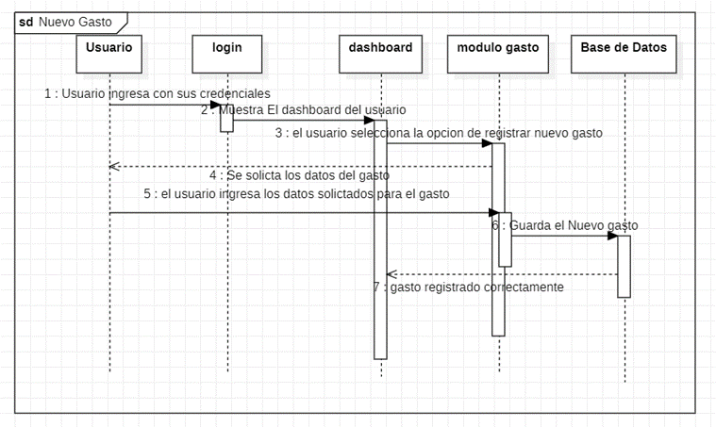

* Análisis de pruebas

|  |  |
| --- | --- |
| Tabla de estados | |
| Elemento | Estados |
| Usuario | Activo, Inactivo, Registrado, No registrado, Autenticado, No autenticado, con errores de autenticación |
| Login | Funcionando correctamente, En mantenimiento, Con errores, Actualizada, No actualizada |
| Dashboard | Funcionando correctamente, En mantenimiento, Con errores, Actualizada, No actualizada |
| Modulo gasto | Funcionando correctamente, En mantenimiento, Con errores, Actualizada, No actualizada |
| Base de Datos | Activa, Inactiva, Con problemas |

|  |  |
| --- | --- |
| Tabla de Valores:  (Modulo gasto: Cantidad, Descripción, Fecha, Categoría) | |
| (“ ”, “ ”, “ ”, “ ”) | (Campo con espacios en blanco) |
| (“140000”, “”, ”24/08/2023”, “ropa”) | Falta Información |
| (“Costoso”, “Compra Pantalón”, ”24/08/2023”, “ropa”) | Información incorrecta |
| (“140000”, “Compra Pantalón”, ”24/08/2023”, “ropa”) | Información completa |

* Diseño casos de pruebas

|  |  |  |  |
| --- | --- | --- | --- |
| Numero del caso de prueba | Componente | Descripción de lo que se probara | Prerrequisitos |
| **CA001** | Iniciar sesión, Dashboard (user) | Verificación del inicio de sesión con el rol User | Usuario con rol de User puede tener acceso al dashboard (user) |
| **CA002** | Dashboard (user), Modulo Gasto | Verificar el correcto funcionamiento y el acceso al módulo gasto. | Usuario con rol de User pueden ingresar a crear un gasto |
| **CA003** | Modulo Gasto, Crear Gasto | Verificar el correcto registro de un Gasto. | Debe haber información respecto al gasto. |

|  |  |  |  |  |  |
| --- | --- | --- | --- | --- | --- |
| # del caso de prueba: CA001 | |  |  |  |  |
| Paso | Descripción de pasos a seguir | Datos entrada | Salida Esperada | ¿Ok? | Observaciones |
| 1 | Ingresar con el rol de User |  | redirige a la interfaz de Dashboard ( User) | Si | Ninguna |

|  |  |  |  |  |  |
| --- | --- | --- | --- | --- | --- |
| # del caso de prueba: CA002 | |  |  |  |  |
| Paso | Descripción de pasos a seguir | Datos entrada | Salida Esperada | ¿Ok? | Observaciones |
| 1 | Dar clic en el Módulo gasto |  | Redirige a la interfaz de gasto | Si | Ninguna |

|  |  |  |  |  |  |
| --- | --- | --- | --- | --- | --- |
| # del caso de prueba: CA003 | |  |  |  |  |
| Paso | Descripción de pasos a seguir | Datos entrada | Salida Esperada | ¿Ok? | Observaciones |
| 1 | Ingresar la cantidad | 140000 |  | Si | Ninguna |
| 2 | Ingresar la descripción | Compra pantalón |  |  |  |
| 3 | Seleccionar fecha | 24/08/2023 |  |  |  |
| 4 | Seleccionar la categoría | ropa |  |  |  |
| 5 | Click en “Registrar” |  | Registro exitoso y redirige a dashboard | Si | Ninguna |

**Módulo Perfil de Usuario <<Interfaz Gestión Perfil >>**

**-Descripción**

|  |  |  |
| --- | --- | --- |
| Documentación de caso de uso | | |
| Caso de uso | 7 | Gestionar Presupuesto |
| Actores | | Usuario |
| Tipo propósito | | Asociación |
| Descripción | | Este caso de uso tiene como objetivo permitir a los usuarios gestionar su presupuesto dentro del sistema, lo que implica establecer un presupuesto, realizar un seguimiento de los gastos y ajustar el presupuesto según sea necesario. |
| Precondición | | El usuario ha iniciado sesión en el sistema. |
| Postcondición | | El usuario ha gestionado su presupuesto, incluyendo su creación, seguimiento y posible ajuste. |
| Flujo normal | | 1. El usuario accede a la sección de "Presupuesto" o "Gestión de Presupuesto" en el sistema. 2. El sistema muestra una interfaz que permite al usuario configurar su presupuesto, que puede incluir los siguientes elementos: a. Establecer un monto total de presupuesto. b. Asignar categorías y montos específicos a las áreas del presupuesto (por ejemplo, alimentos, transporte, entretenimiento, etc.). 3. El usuario configura el presupuesto según sus necesidades. 4. El sistema permite al usuario realizar un seguimiento de los gastos en relación al presupuesto establecido. Esto podría incluir la entrada manual de gastos o la sincronización con datos de gastos anteriores. 5. El sistema muestra información sobre cómo se están utilizando los fondos en comparación con el presupuesto, proporcionando un resumen de gastos por categoría. 6. El usuario puede ajustar el presupuesto en cualquier momento, ya sea aumentando o reduciendo los montos asignados a categorías específicas o al presupuesto general. 7. El sistema registra los cambios en el presupuesto. 8. El usuario puede ver estadísticas y resúmenes de gastos y presupuesto en la interfaz de gestión de presupuesto. |
| Flujo alternativo | | El sistema podría permitir al usuario acceder a un historial de presupuestos anteriores y sus respectivos registros de gastos para llevar un seguimiento a lo largo del tiempo. |
| Excepciones | | Si el usuario intenta asignar un monto de presupuesto no válido o realizar una acción que no cumple con las reglas de presupuesto, se mostrará un mensaje de error y se pedirá al usuario que corrija los datos antes de continuar. |

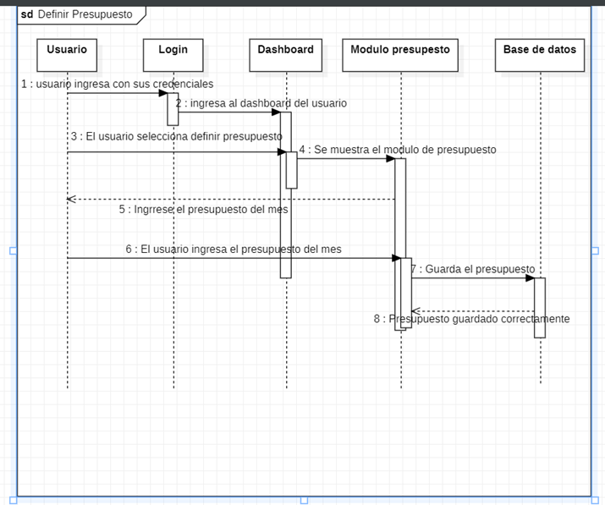

* Análisis de pruebas

|  |  |
| --- | --- |
| Tabla de estados | |
| Elemento | Estados |
| Usuario | Activo, Inactivo, Registrado, No registrado, Autenticado, No autenticado, con errores de autenticación |
| Login | Funcionando correctamente, En mantenimiento, Con errores, Actualizada, No actualizada |
| Dashboard | Funcionando correctamente, En mantenimiento, Con errores, Actualizada, No actualizada |
| Modulo Presupuesto | Funcionando correctamente, En mantenimiento, Con errores, Actualizada, No actualizada |
| Base de Datos | Activa, Inactiva, Con problemas |

|  |  |
| --- | --- |
| Tabla de Valores:  (Modulo Presupuesto: Presupuesto) | |
| (“ ”) | (Campo con espacios en blanco) |
| (“Costoso”) | Información incorrecta |
| (“140000”) | Información completa |

* Diseño casos de pruebas

|  |  |  |  |
| --- | --- | --- | --- |
| Numero del caso de prueba | Componente | Descripción de lo que se probara | Prerrequisitos |
| **CA001** | Iniciar sesión, Dashboard (user) | Verificación del inicio de sesión con el rol User | Usuario con rol de User puede tener acceso al dashboard (user) |
| **CA002** | Dashboard (user), Gestión Perfil | Verificar el correcto funcionamiento y el acceso al módulo de gestión Perfil. | Usuario con rol de User pueden ingresar a gestionar perfil |
| **CA003** | Modulo Gestión Perfil, Modificar Presupuesto | Verificar la correcta modificación del presupuesto. | Debe haber información respecto al perfil del usuario. |

|  |  |  |  |  |  |
| --- | --- | --- | --- | --- | --- |
| # del caso de prueba: CA001 | |  |  |  |  |
| Paso | Descripción de pasos a seguir | Datos entrada | Salida Esperada | ¿Ok? | Observaciones |
| 1 | Ingresar con el rol de User |  | redirige a la interfaz de Dashboard ( User) | Si | Ninguna |

|  |  |  |  |  |  |
| --- | --- | --- | --- | --- | --- |
| # del caso de prueba: CA002 | |  |  |  |  |
| Paso | Descripción de pasos a seguir | Datos entrada | Salida Esperada | ¿Ok? | Observaciones |
| 1 | Dar clic en el perfil |  | Redirige a la interfaz de Gestión Perfil | Si | Ninguna |

|  |  |  |  |  |  |
| --- | --- | --- | --- | --- | --- |
| # del caso de prueba: CA003 | |  |  |  |  |
| Paso | Descripción de pasos a seguir | Datos entrada | Salida Esperada | ¿Ok? | Observaciones |
| 1 | Ingresar Presupuesto | 5000000 |  | Si | Ninguna |
| 5 | Click en “Modificar” |  | Registro exitoso y redirige a dashboard | Si | Ninguna |

**-Evaluación de las pruebas**

|  |  |  |  |  |
| --- | --- | --- | --- | --- |
| Prueba | | | | |
| Componentes | Caso de prueba | Resultado | Seguimiento | Conclusión |
| Modulo Autenticación Usuario | CA001 | La secuencia de los componentes fue exitosa en todos los procesos evaluados. | Se mantendrán los componentes en supervisión y evaluación continua para garantizar un correcto funcionamiento. | La secuencia de acciones de los componentes se ejecuta correctamente según lo esperado. |
| CA002 |
| CA003 |
| Modulo Gasto | CA001 | La secuencia de los componentes fue exitosa en todos los procesos evaluados. | Se mantendrán los componentes en supervisión y evaluación continua para garantizar un correcto funcionamiento. | La secuencia de acciones de los componentes se ejecuta correctamente según lo esperado. |
| CA002 |
| CA003 |
| Modulo Gestión Perfil | CA001 | La secuencia de los componentes fue exitosa en todos los procesos evaluados. | Se mantendrán los componentes en supervisión y evaluación continua para garantizar un correcto funcionamiento. | La secuencia de acciones de los componentes se ejecuta correctamente según lo esperado. |
| CA002 |
| CA003 |

1. PRUEBAS DE SISTEMAS 
   1. Pruebas de seguridad 
      1. Diseño, ejecución y evaluación de las pruebas